|  |  |  |
| --- | --- | --- |
| Giảng viên hướng dẫn | : | ThS. Nguyễn Trung Vũ |
| Sinh viên thực hiện | : | Trần Văn Đức |
| MSSV | : | 2024802010403 |
| Lớp | : | D20CNTT01 |
| Chuyên ngành | : | Công nghệ thông tin |
| Niên khóa | : | 2020-2025 |

XÂY DỰNG WEBSITE QUẢN LÝ ĐÁNH GIÁ CÁN BỘ CÔNG NHÂN VIÊN CHỨC

BÁO CÁO CHUYÊN ĐỀ

THỰC TẬP TỐT NGHIỆP



TRƯỜNG ĐẠI HỌC THỦ DẦU MỘT

VIỆN KỸ THUẬT CÔNG NGHỆ

***********

Bình Dương – 11/2024

Nơi thực tập

**CÔNG TY TNHH GIẢI PHÁP CÔNG NGHỆ DPD**

**TÊN ĐỀ TÀI:** **XÂY DỰNG WEBSITE QUẢN LÝ ĐÁNH GIÁ CÁN BỘ CÔNG NHÂN VIÊN CHỨC**

**BÁO CÁO CHUYÊN ĐỀ**

**THỰC TẬP TỐT NGHIỆP**

UBND TỈNH BÌNH DƯƠNG

TRƯỜNG ĐẠI HỌC THỦ DẦU MỘT

|  |  |  |
| --- | --- | --- |
| Giảng viên hướng dẫn | : | ThS. |
| Sinh viên thực hiện | : | Trần Văn Đức |
| MSSV | : | 2024802010403 |
| Lớp | : | D20CNTT01 |
| Chuyên ngành | : | Công nghệ thông tin |
| Niên khóa | : | 2020-2025 |

ỨNG DỤNG HADOOP VÀ SPARK TRONG PHÂN CỤM CÁC QUỐC GIA SỬ DỤNG THUẬT TOÁN K-MEANS

TIỂU LUẬN MÔN HỌC

CHUYÊN ĐỀ XỬ LÝ DỮ LIỆU LỚN



TRƯỜNG ĐẠI HỌC THỦ DẦU MỘT

VIỆN KỸ THUẬT CÔNG NGHỆ

Bình Dương – 7/2024

**Trần Văn Đức D20CNTT01 2020 - 2025**

NGƯỜI HƯỚNG DẪN TẠI ĐƠN VỊ: Đào Minh Tú

GIẢNG VIÊN HƯỚNG DẪN: ThS. Nguyễn Trung Vũ

SINH VIÊN THỰC HIỆN: Trần Văn Đức MÃ SỐ SV: 2024802010403

CHUYÊN NGÀNH: Công nghệ thông tin LỚP: D20CNTT01

NIÊN KHÓA: 2020 – 2025

Bình Dương – 11/2024

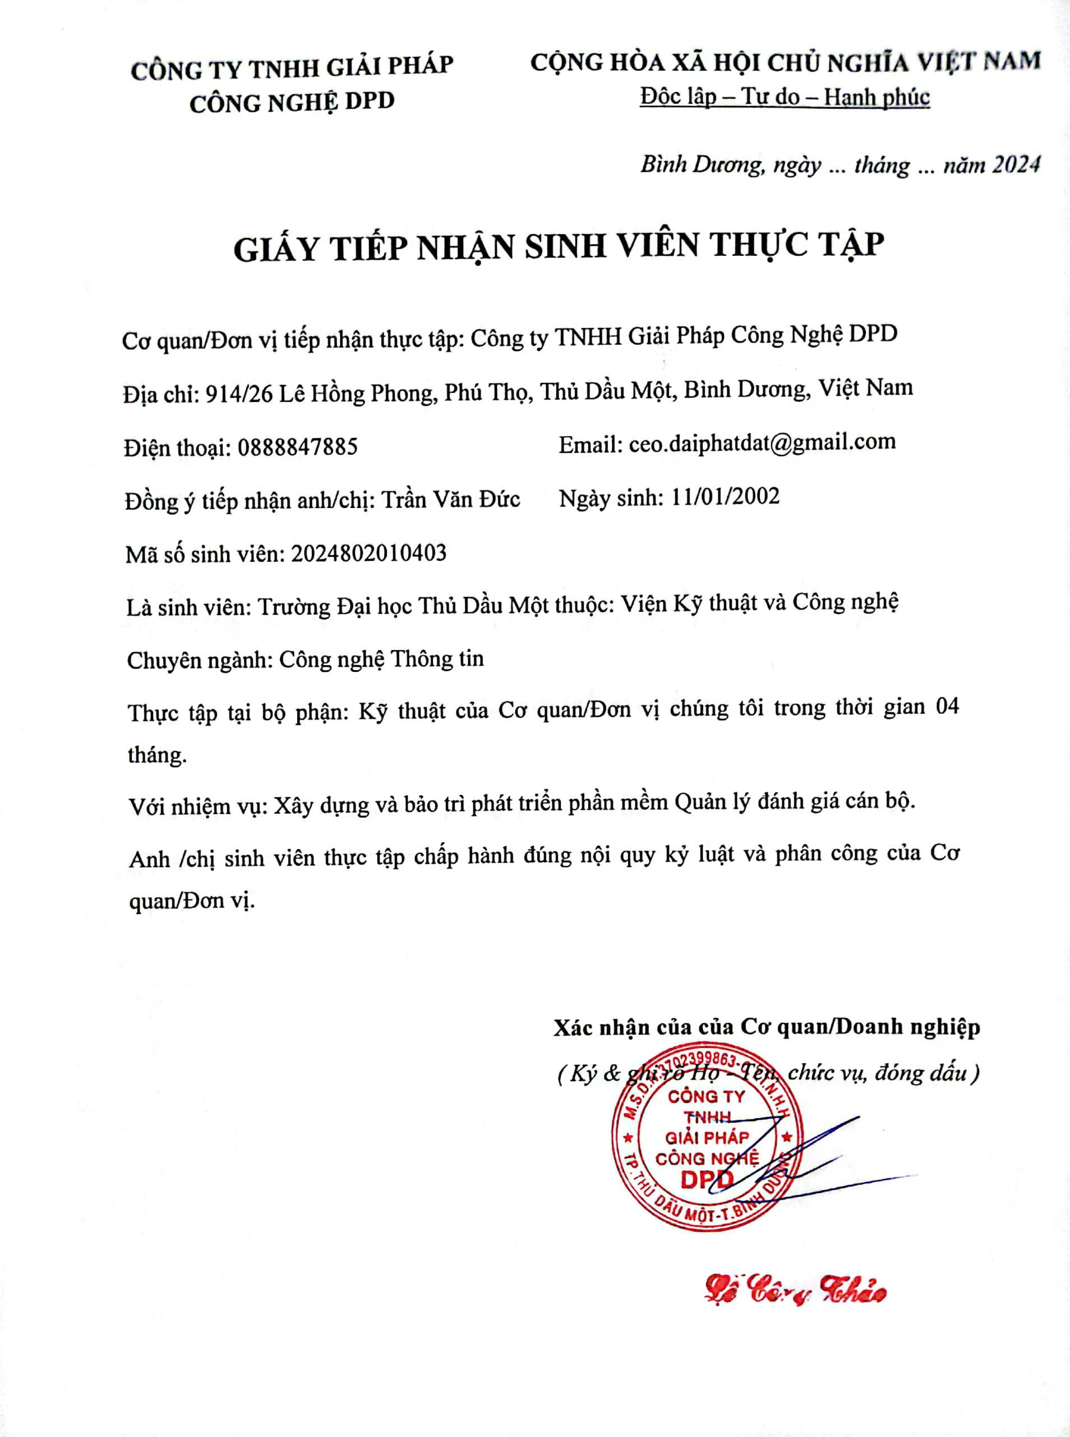

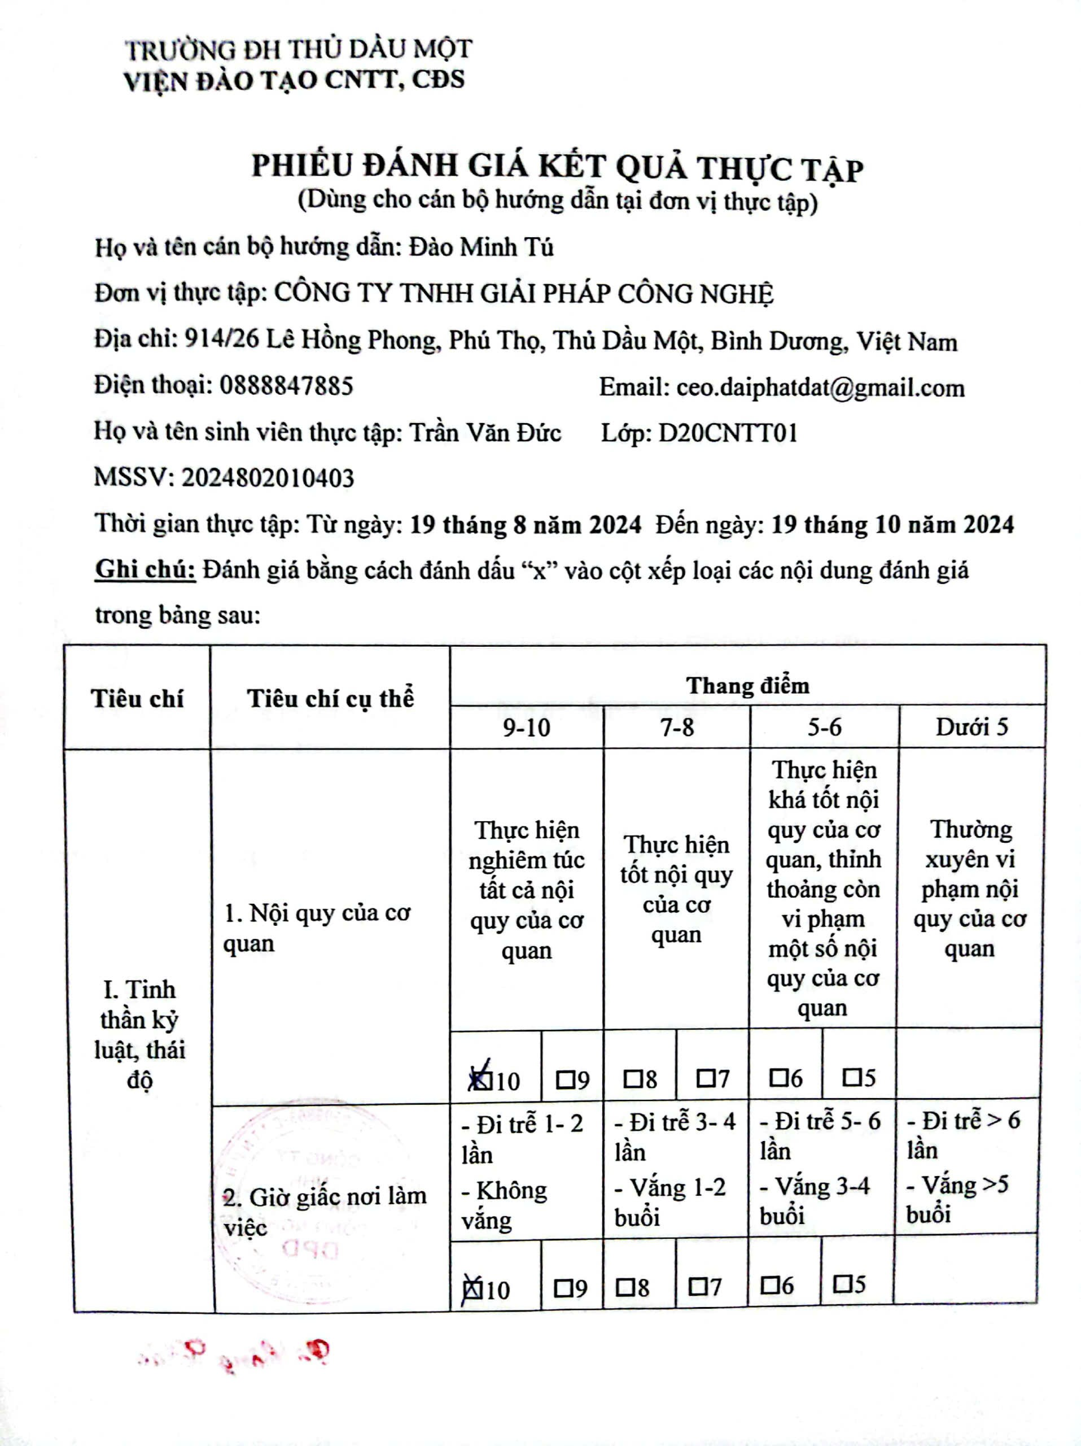

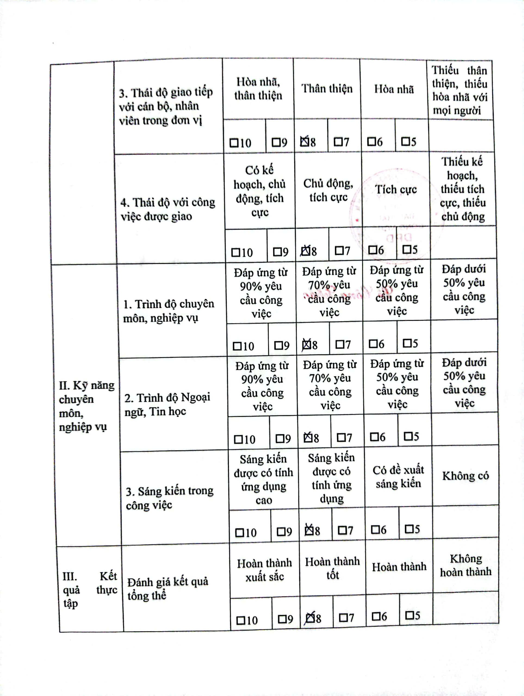

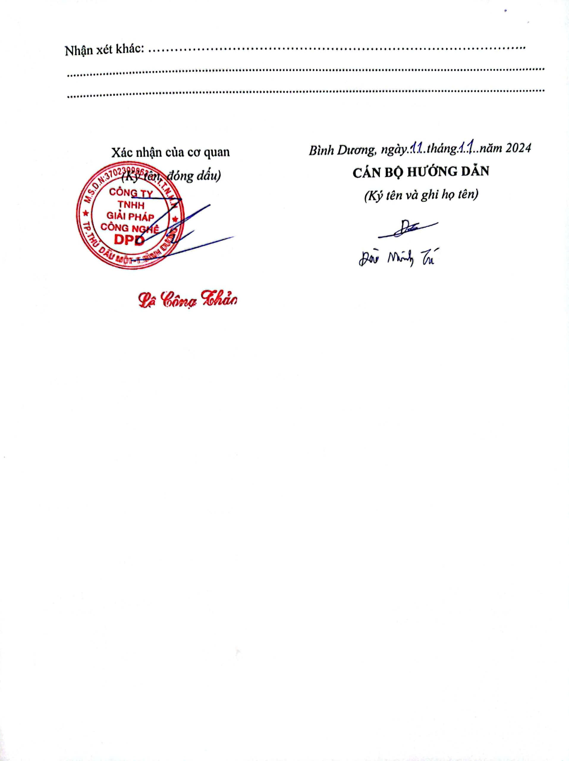

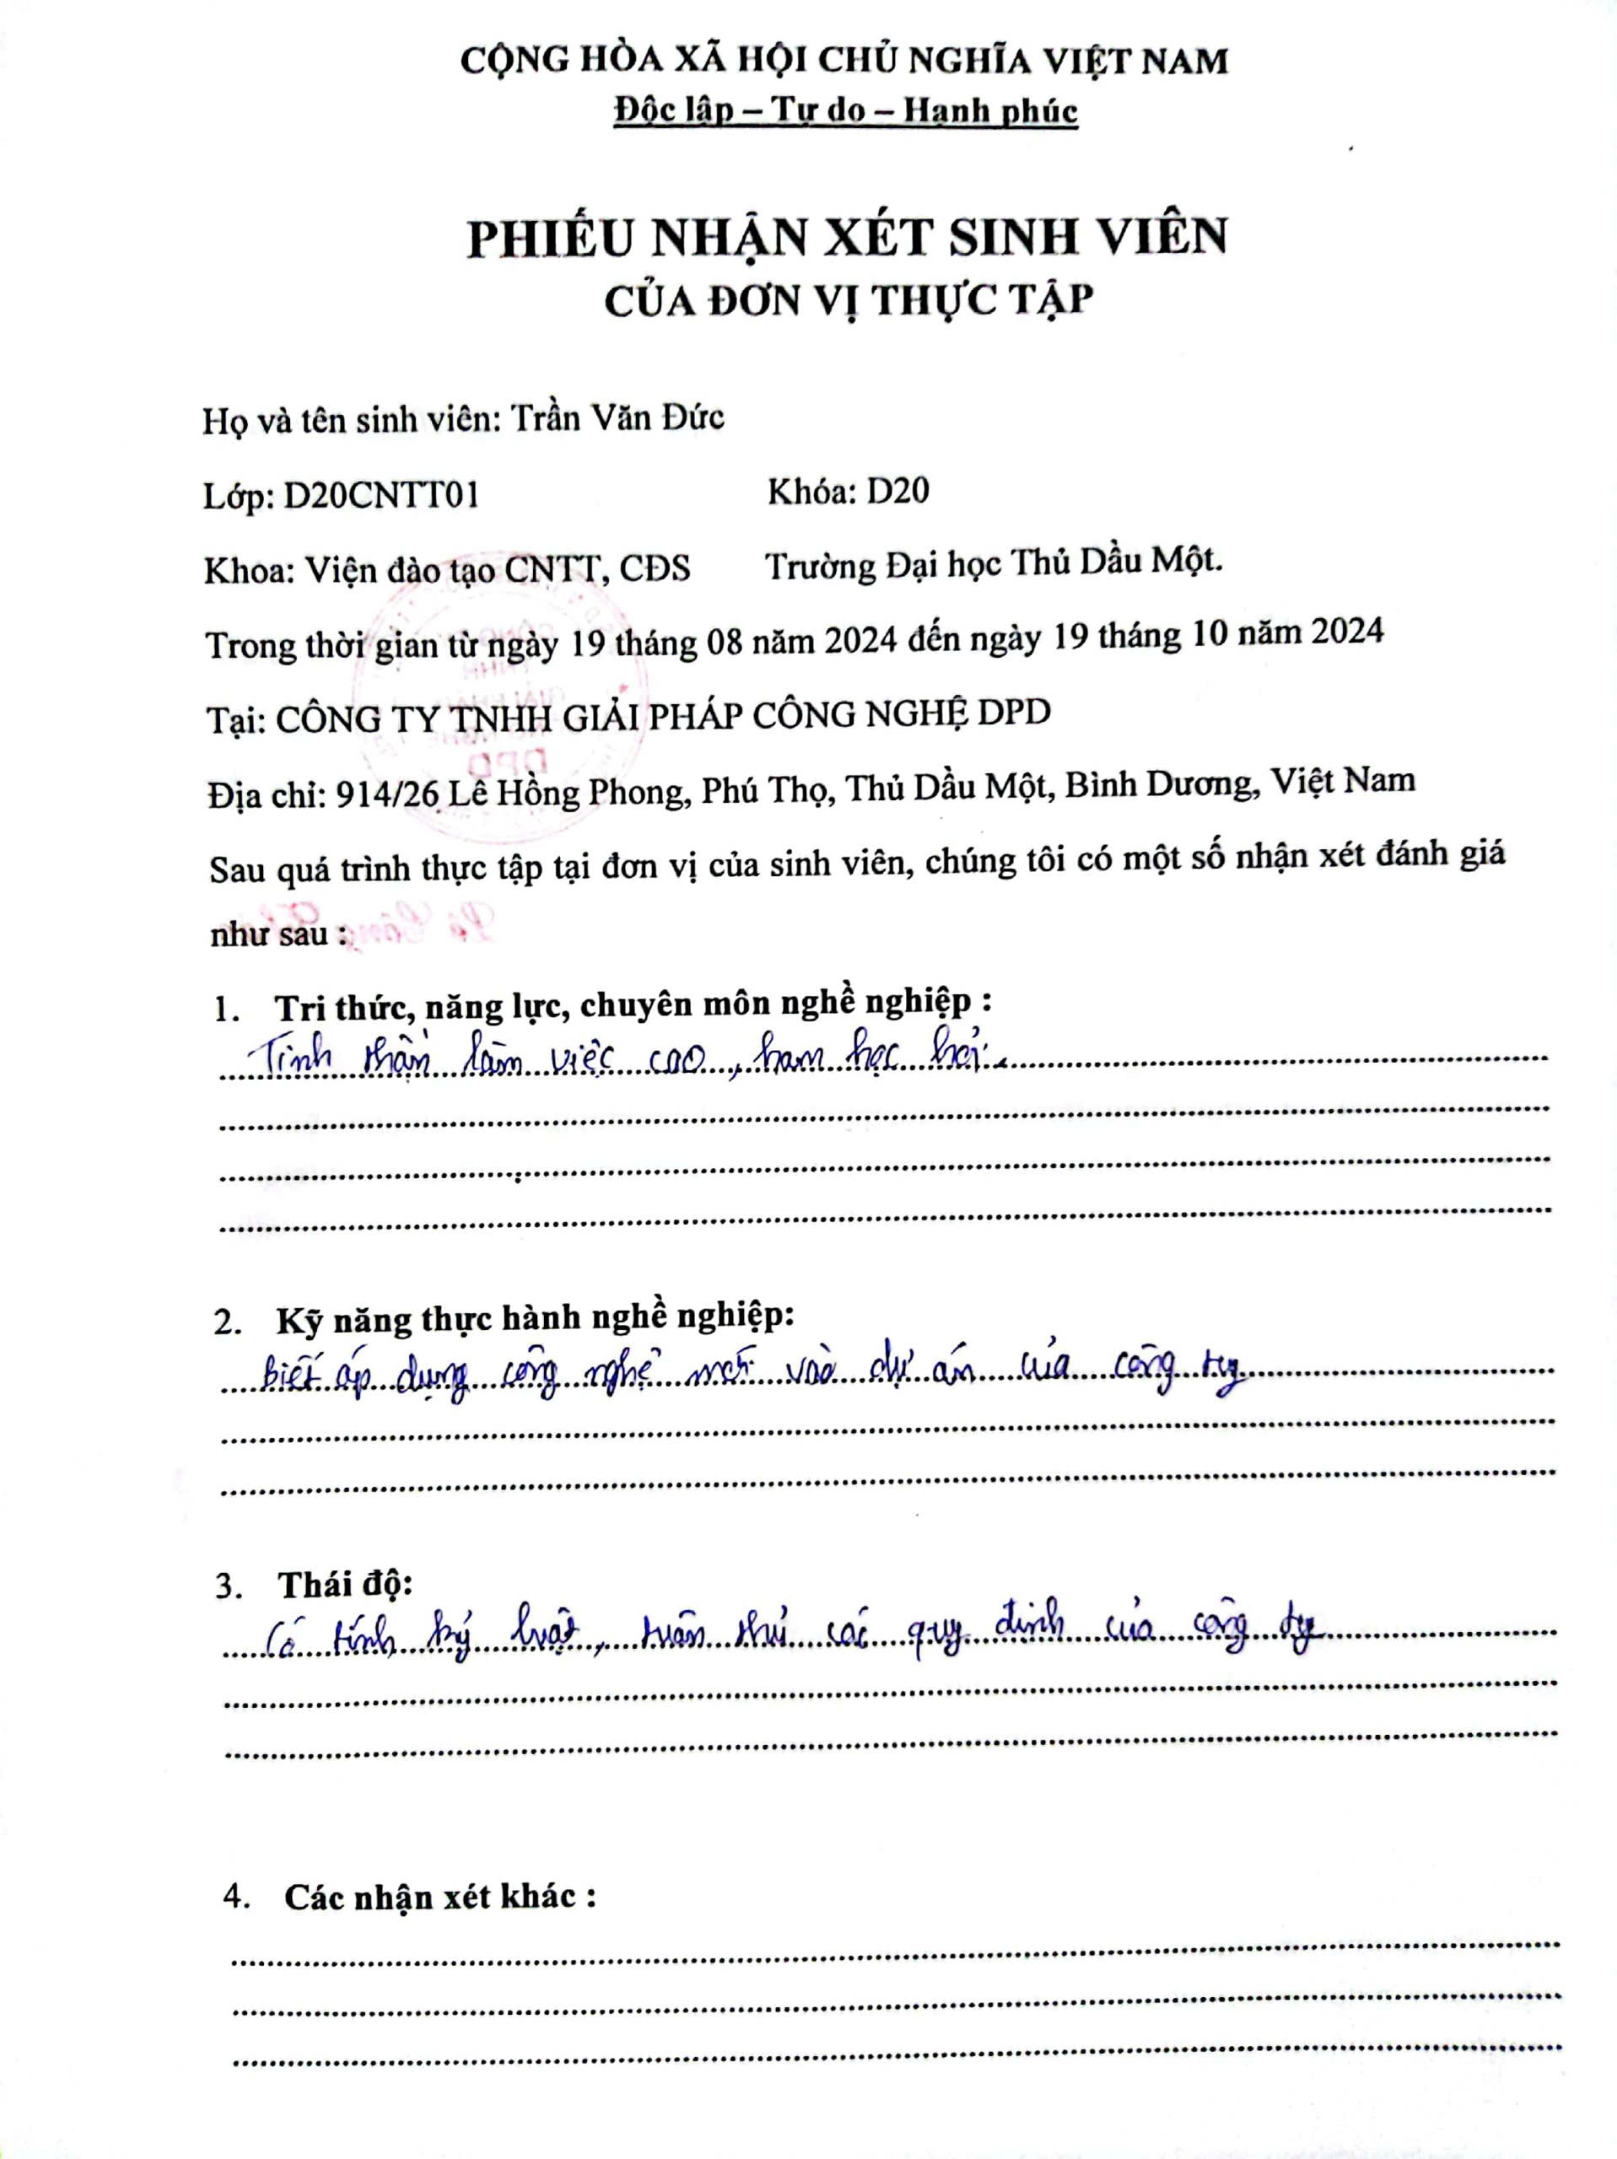

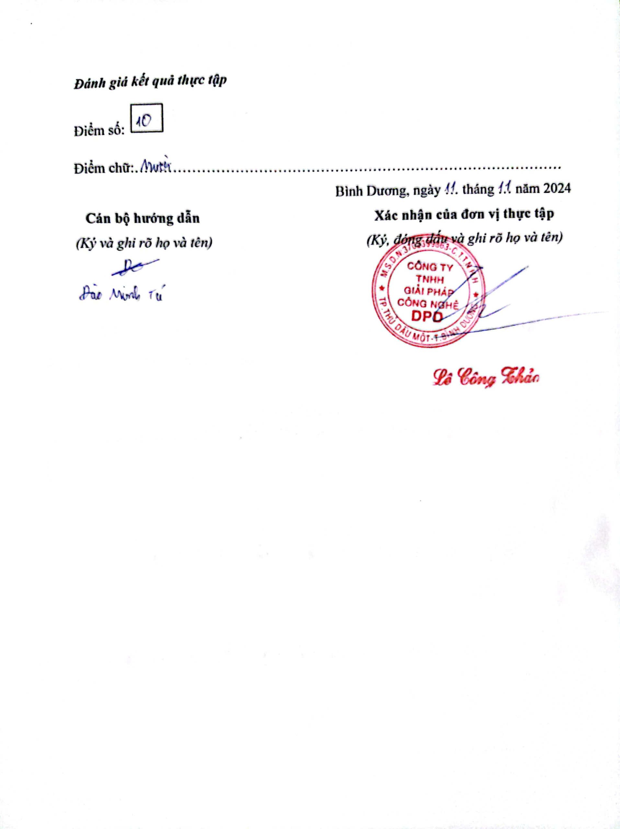

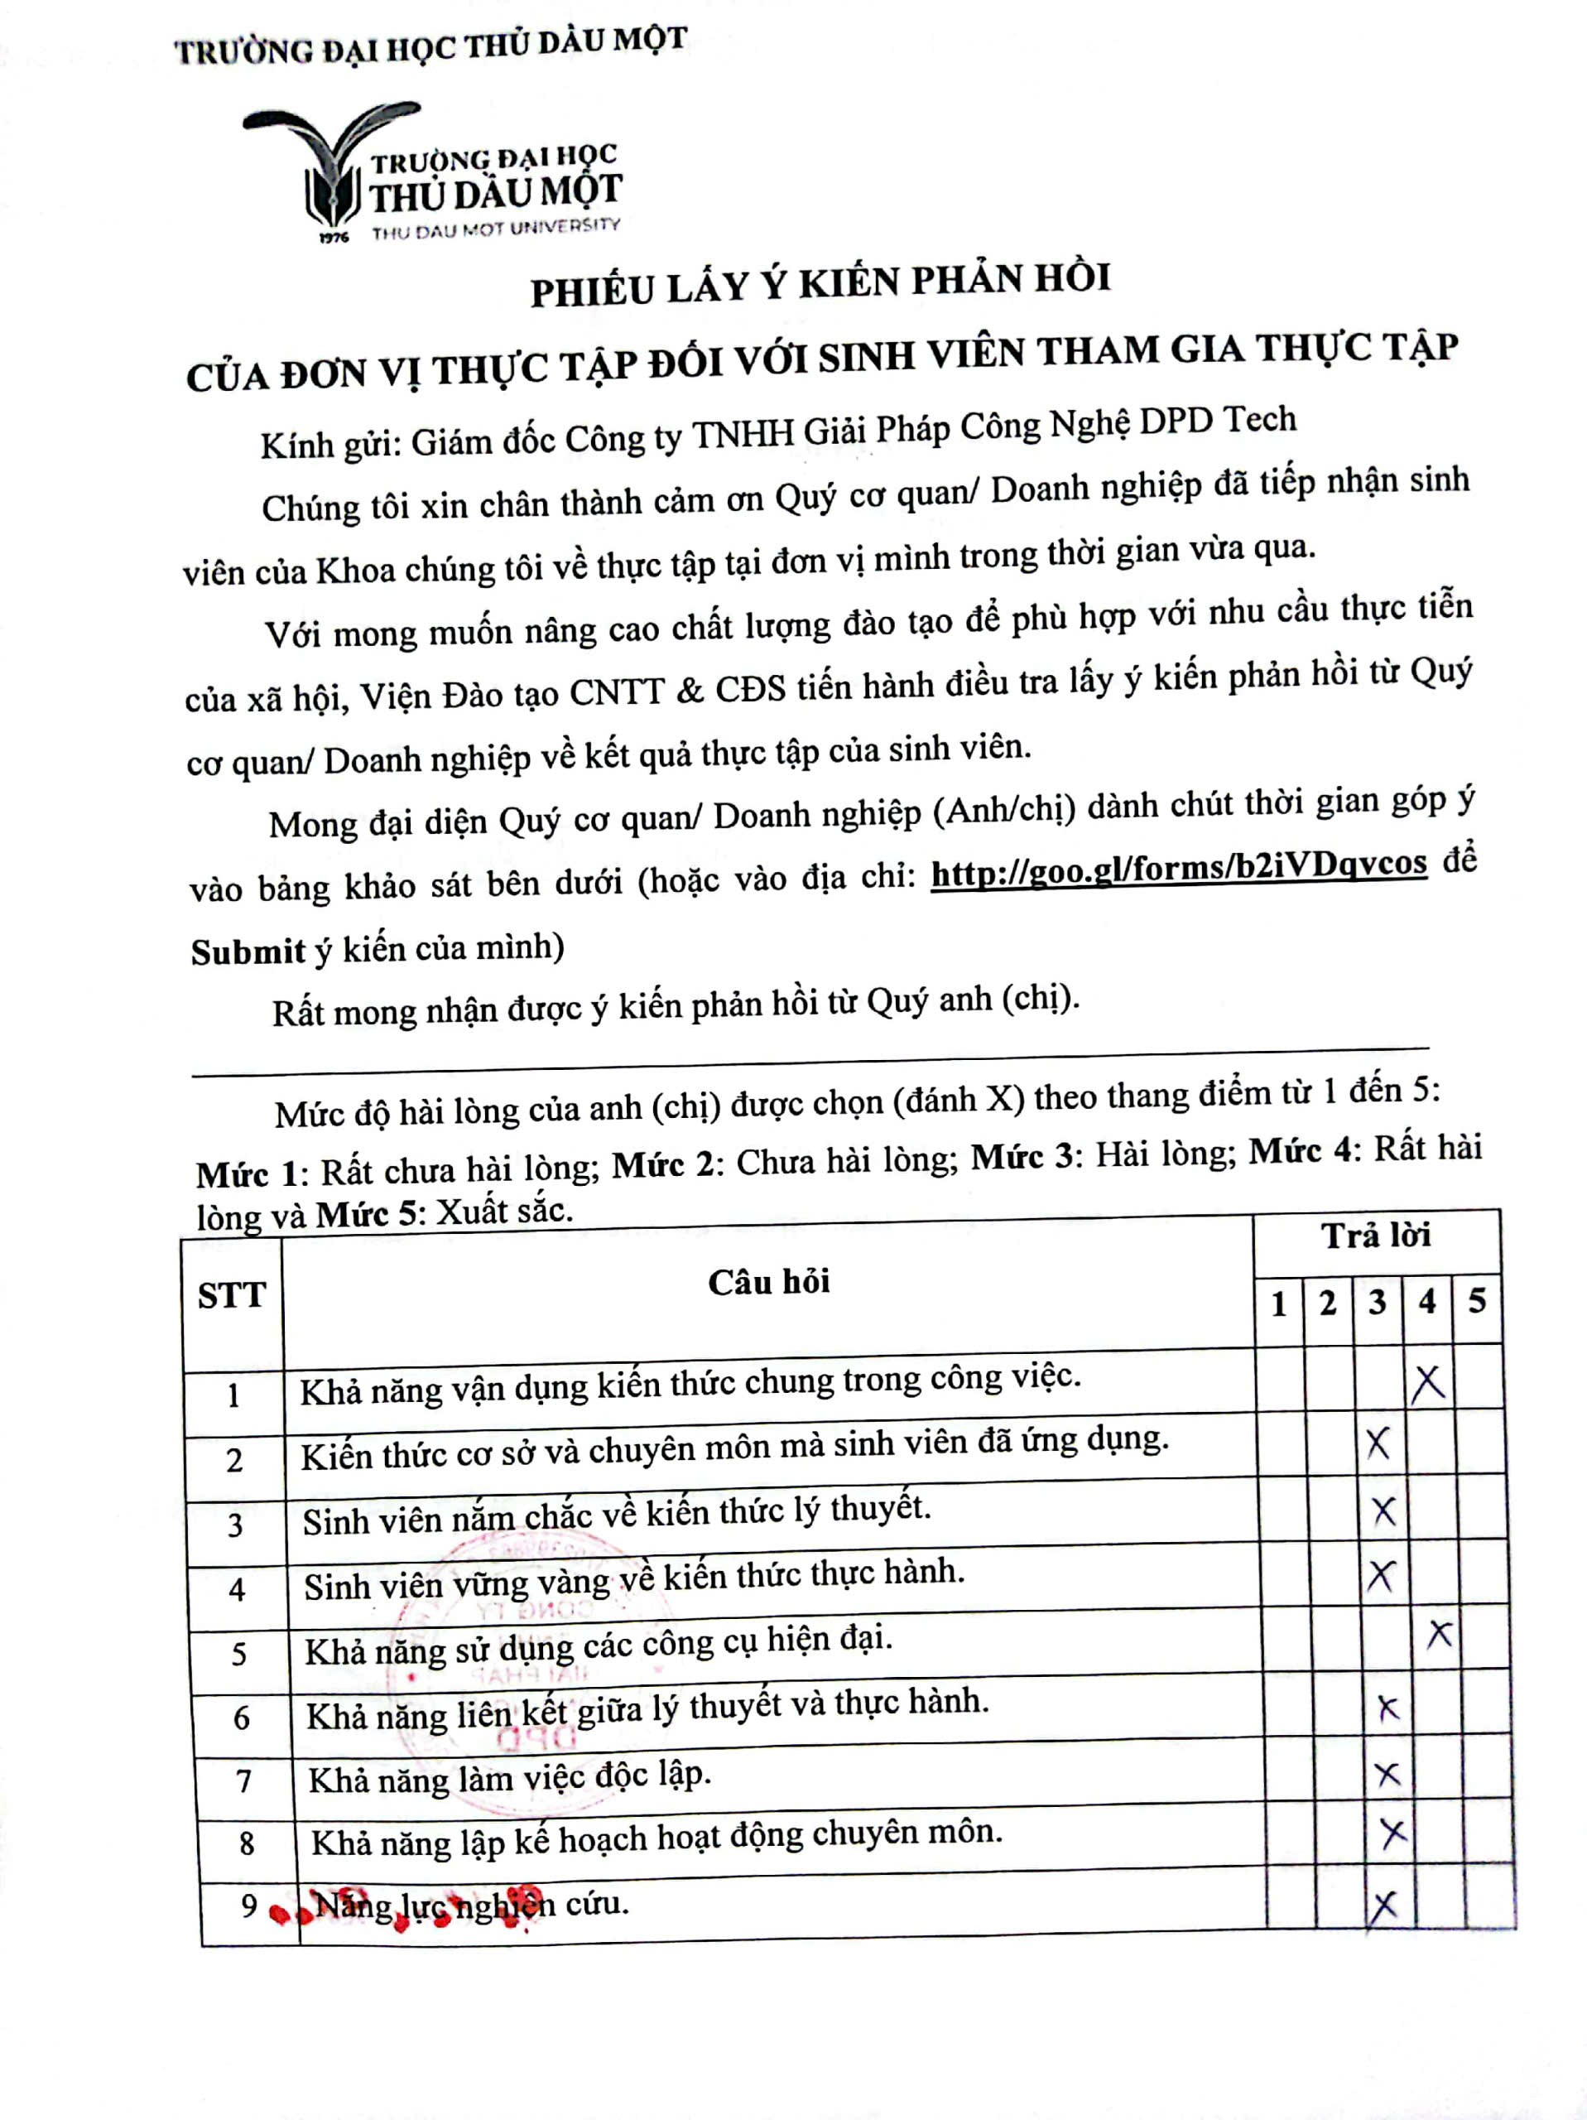

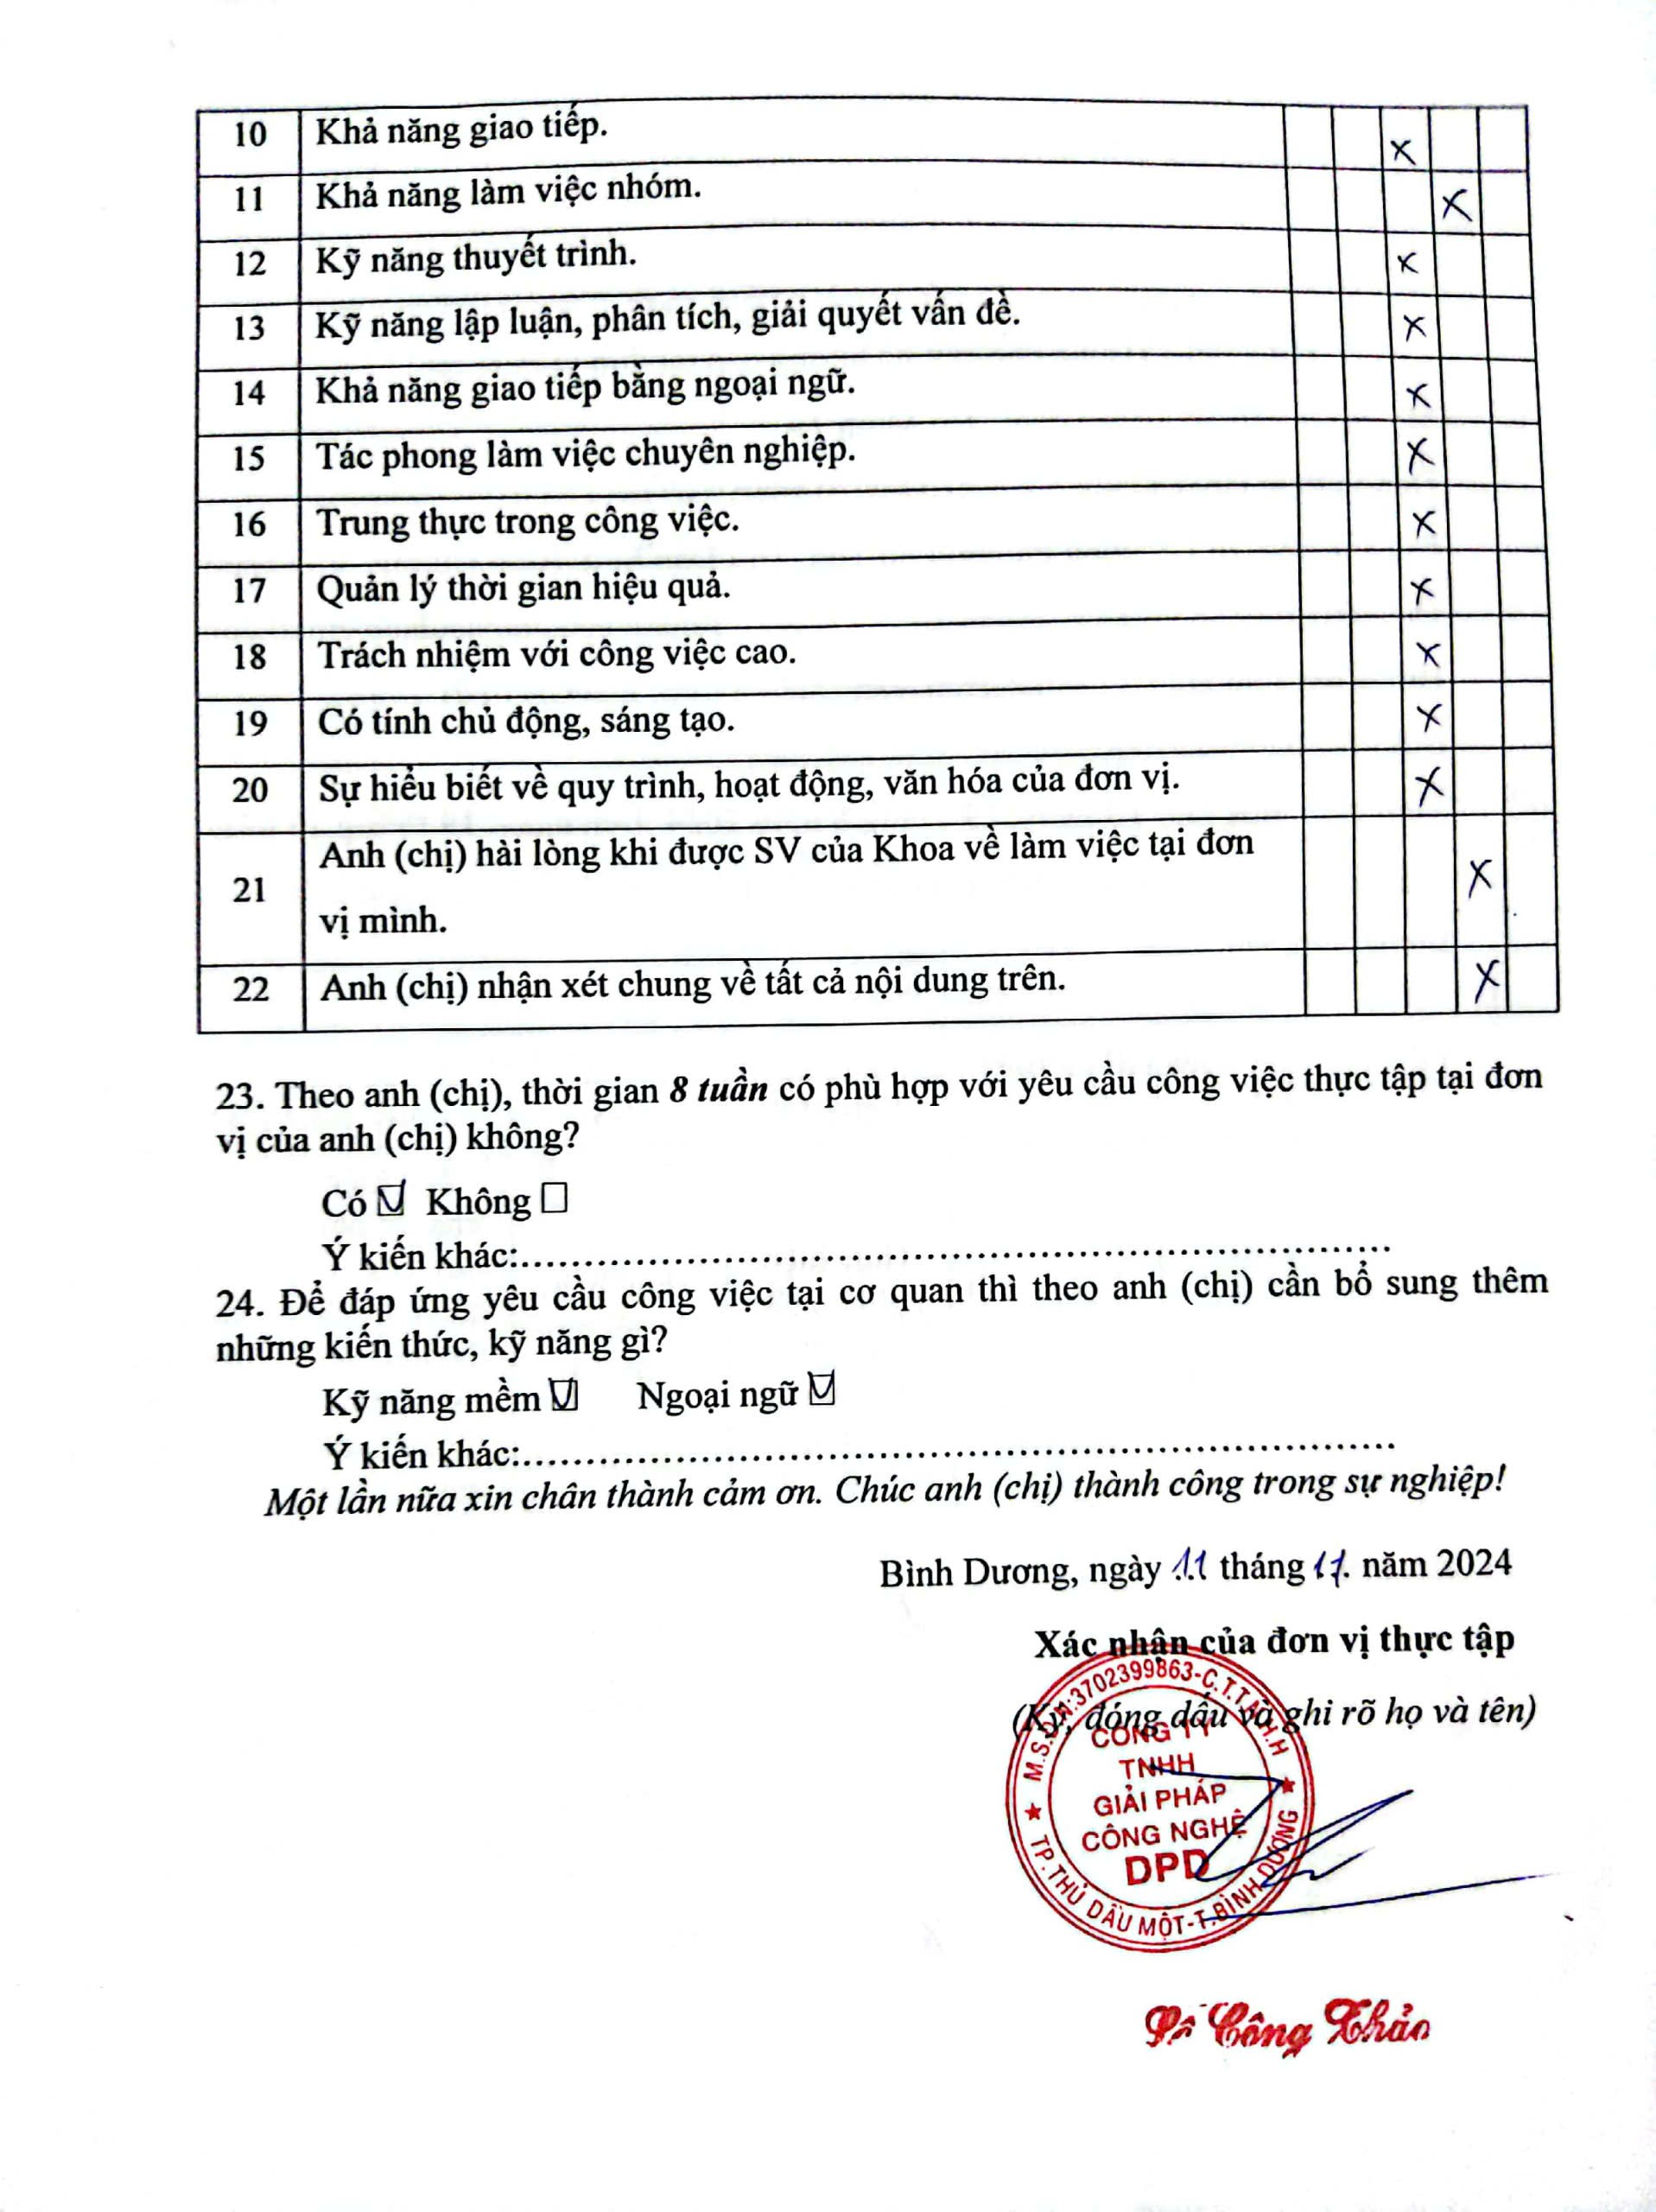

LỜI CẢM ƠN

Sau 2 tháng thực tập tại Công Ty TNHH Giải Pháp Công Nghệ DPD, em được làm việc trong môi trường chuyên nghiệp, thân thiện, vui vẻ. Trong quá trình thực tập em được tiếp cận với nhiều công nghệ mới, học được thêm các kĩ thuật chuyên nghành bổ ích, may mắn hơn nữa là được ban giám đốc, các anh trong công ty giúp đỡ để có thể tham gia vào các dự án thực tế.

Em cũng xin chân thành cảm Thầy Nguyễn Trung Vũ và tất cả các Thầy Cô trong Khoa Viện Kỹ Thuật – Công Nghệ đã giảng dạy nhiều kiến thức cần thiết để em hoàn thành đợt thực tập này.

Em chân thành cảm ơn!

MỤC LỤC

LỜI CẢM ƠN i

MỤC LỤC ii

DANH MỤC HÌNH ẢNH iv

DANH MỤC BẢNG vi

DANH MỤC VIẾT TẮT vii

MỞ ĐẦU 1

CHƯƠNG 1: TỔNG QUAN VỀ CƠ SỞ THỰC TẬP 2

1.1. Khái quát về DPD 2

CHƯƠNG 2: NỘI DUNG THỰC TẬP 3

2.1. Mô tả công việc 3

2.2. Quy trình làm việc 3

CHƯƠNG 3: TỔNG QUAN ĐỀ TÀI, GIẢI PHÁP CÔNG NGHỆ VÀ PHÂN TÍCH THIẾT KẾ HỆ THỐNG 4

3.1. Tên đề tài 4

3.2. Lý do chọn đề tài 4

3.3. Mục tiêu của đề tài 4

3.4. Một số chức năng đã xây dựng 4

3.5. Tiến độ thực hiện 5

3.6. Công nghệ sử dụng 6

3.6.1. FrontEnd - ReactJS 6

3.6.2. BackEnd - .NET Core 7

3.6.3. Database – SQL Server 8

3.7. Phân tích các chức năng của hệ thống 9

3.8. Thiết kế hệ thống 9

3.8.1. Sơ đồ UseCase 9

3.8.2. Đặc tả UseCase 10

3.8.3. Biểu đồ tuần tự 18

CHƯƠNG 4: GIAO DIỆN CHƯƠNG TRÌNH 22

4.1. Giao diện – Trang đăng nhập 22

4.2. Giao diện - User (Người đánh giá) 23

4.2.1. Giao diện – Danh sách Phiếu đánh giá 23

4.2.2. Giao điện – Thực hiện đánh giá 24

4.3. Giao diện – Admin (Người quản trị) – Supervisor (Người giám sát) 25

4.3.1. Giao diện – Quản lý đơn vị 25

4.3.2. Giao diện – Quản lý loại người dùng 26

4.3.3. Giao diện – Quản lý vai trò 28

4.3.4. Giao diện – Quản lý người dùng 30

4.3.5. Giao diện – Danh mục kỳ đánh giá 31

4.3.6. Giao diện – Danh mục thang điểm đánh giá (thang điểm) 33

4.3.7. Giao diện – Danh mục tiêu chí đánh giá 35

4.3.8. Giao diện – Quản lý Phiếu đánh giá 37

4.3.9. Giao diện – Giám sát viên đánh giá 40

CHƯƠNG 5: ĐÁNH GIÁ KẾT QUẢ VÀ HƯỚNG PHÁT TRIỂN 41

5.1. Chức năng đã làm được 41

5.2. Chức năng chưa làm được 41

5.3. Hướng phát triển 42

KẾT LUẬN 43

TÀI LIỆU THAM KHẢO 44

DANH MỤC HÌNH ẢNH

**Hình 1.1:** Logo của công ty 2

**Hình 3.1:** Logo của ReactJS 6

**Hình 3.2:** Logo của .Net Core 7

**Hình 3.3:** Logo của SQL Server 8

**Hình 3.4:** Sơ đồ chức năng 9

**Hình 3.5:** Sơ đồ UC toàn hệ thống 9

**Hình 3.6:** Biểu đồ tuần tự - Thêm mới 18

**Hình 3.7:** Biểu đồ tuần tự - Chỉnh sửa 19

**Hình 3.8:** Biểu đồ tuần tự - Xóa 20

**Hình 3.9:** Biểu đồ tuần tự - Tìm kiếm 21

**Hình 4.1:** Giao diện – Trang đăng nhập 22

**Hình 4.2:** Giao diện – Danh sách Phiếu đánh giá 23

**Hình 4.3:** Giao diện – Thực hiện đánh giá 24

**Hình 4.4:** Giao diện – Quản lý đơn vị - Danh sách 25

**Hình 4.5:** Giao diện – Quản lý đơn vị - Thêm mới 25

**Hình 4.6:** Giao diện – Quản lý loại người dùng – Danh sách 26

**Hình 4.7:** Giao diện – Quản lý loại người dùng – Thêm mới 26

**Hình 4.8:** Giao diện – Quản lý loại người dùng – Chỉnh sửa 27

**Hình 4.9:** Giao diện – Quản lý vai trò – Danh sách 28

**Hình 4.10:** Giao diện – Quản lý vai trò – Thêm mới 28

**Hình 4.11:** Giao diện – Quyền người dùng – Chỉnh sửa 29

**Hình 4.12:** Giao diện – Quản lý người dùng – Danh sách 30

**Hình 4.13:** Giao diện – Quản lý người dùng – Thêm mới 30

**Hình 4.14:** Giao diện – Quản lý người dùng – Chỉnh sửa 31

**Hình 4.15:** Giao diện – Danh mục kỳ đánh giá – Danh sách 31

**Hình 4.16:** Giao diện – Danh mục kỳ đánh giá – Thêm mới 32

**Hình 4.17:** Giao diện – Danh mục kỳ đánh giá – Chỉnh sửa 32

**Hình 4.18:** Giao diện – Danh mục phân loại đánh giá – Danh sách 33

**Hình 4.19:** Giao diện – Danh mục thang điểm đánh giá – Thêm mới 33

**Hình 4.20:** Giao diện – Danh mục thang điểm đánh giá – Chỉnh sửa 34

**Hình 4.21:** Giao diện – Danh mục tiêu chí đánh giá – Thêm mới 35

**Hình 4.22:** Giao diện – Danh mục tiêu chí đánh giá – Thêm mới 35

**Hình 4.23:** Giao diện – Danh mục tiêu chí đánh giá – Chỉnh sửa 36

**Hình 4.24:** Giao diện – Quản lý Phiếu đánh giá – Danh sách 37

**Hình 4.25:** Giao diện – Quản lý Phiếu đánh giá – Thêm mới 37

**Hình 4.26:** Giao diện – Quản lý Phiếu đánh giá – Chỉnh sửa 38

**Hình 4.27:** Giao diện – Quản lý Phiếu đánh giá – Thêm mới hoặc xoá tiêu chí ở phiếu đánh giá 38

**Hình 4.28:** Giao diện – Quản lý phiếu đánh giá – Sắp xếp các tiêu chí của 1 phiếu đánh giá 39

**Hình 4.29:** Giao diện – Quản lý phiếu đánh giá – Cấu hình giám sát viên 39

**Hình 4.30:** Giao diện – Danh sách chờ đánh giá 40

**Hình 4.31:** Giao diện – Danh sách chờ đánh giá – Thực hiện đánh giá cấp dưới 40

DANH MỤC BẢNG

**Bảng 3.1:** Bảng kế hoạch tiến độ thực hiện 5

**Bảng 3.1:** Bảng đặc tả UC Quản lý đơn vị 10

**Bảng 3.2:** Bảng đặc tả UC Quản lý người dùng 11

**Bảng 3.3:** Bảng đặc tả UC Quản lý danh mục thời gian đánh giá 12

**Bảng 3.4:** Bảng đặc tả UC Quản lý danh mục tiêu chí đánh giá 13

**Bảng 3.5:** Bảng đặc tả UC Quản lý danh mục thang điểm đánh giá 14

**Bảng 3.6:** Bảng đặc tả UC Quản lý Phiếu đánh giá 15

**Bảng 3.7:** Bảng tặc UC Quản lý chữ ký số 16

**Bảng 3.8:** Bảng đặc tả UC Thực hiện đánh giá 17

DANH MỤC VIẾT TẮT

|  |  |
| --- | --- |
| **Từ viết tắt** | **Giải thích** |
| **Tiếng Việt** | |
| CSDL | Cơ sở dữ liệu |
| **Tiếng Anh** | |
| UC | Use Case |

MỞ ĐẦU

1. LÝ DO THỰC TẬP

Trong quá trình học tập tại trường, sinh viên có cơ hội tiếp cận với những kiến thức cơ bản và nền tảng về chuyên ngành của mình.

Tuy nhiên, việc chỉ dựa vào những kiến thức này không đủ để sinh viên tự tin bước vào môi trường làm việc thực tế. Do đó, kỳ thực tập tại các doanh nghiệp không chỉ giúp sinh viên mở rộng hiểu biết chuyên môn mà còn mang lại những trải nghiệm quý báu trong môi trường làm việc thực tế.

Qua thực tập, sinh viên có thể áp dụng lý thuyết vào thực hành, phát triển kỹ năng cần thiết và tích lũy kinh nghiệm để chuẩn bị tốt hơn cho sự nghiệp tương lai.

1. MỤC TIÊU THỰC TẬP

Đầu tiên, mục tiêu của kỳ thực tập này là em muốn biết kiến thức của mình đã đến đâu, còn bị thiếu sót hay chưa biết ở chỗ nào từ đó sẽ bổ sung kiến thức.

Thứ hai, em mong muốn tìm hiểu quy trình làm việc thực tế tại các doanh nghiệp, cách thức xây dựng và triển khai các dự án, cũng như các phương pháp và công cụ được sử dụng trong công việc hàng ngày.

Cuối cùng, kỳ thực tập này em nhằm mục đích phát triển kỹ năng làm việc nhóm và giao tiếp, nâng cao khả năng giải quyết vấn đề trong môi trường làm việc chuyên nghiệp.

1. ĐỊA ĐIỂM THỰC TẬP

CÔNG TY TNHH GIẢI PHÁP CÔNG NGHỆ DPD

1. BỐ CỤC BÀI BÁO CÁO

Nội dung bài báo cáo gồm 5 phần

Chương 1: Tồng quản về cơ sở thực tập

Chương 2: Nội dung thực tập

Chương 3: Tổng quan đề tài, giải pháp công nghệ và thiết kế hệ thống

Chương 4: Giao diện chương trình

Chương 5: Đánh giá kết quả và hướng phát triển

1. TỔNG QUAN VỀ CƠ SỞ THỰC TẬP
   1. Khái quát về DPD



Logo của công ty

* Loại hình doanh nghiệp: Công ty cổ phần
* Tên công ty: Công Ty TNHH Giải Pháp Công Nghệ DPD
* Địa chỉ: 914/26 Đường Lê Hồng Phong, Phường Phú Thọ, Thành Phố Thủ Dầu Một, Tỉnh Bình Dương
* Website: <https://dpdtech.vn/>
* Tầm nhìn – giá trị cốt lõi:

Đại Phát Đạt với định hướng trở thành một công ty công nghệ truyền thông, phát triển bền vững trên cơ sở kết hợp sức mạnh tri thức, tinh thần đoàn kết tập thể và công nghệ ở một tầm cao mới.

Luôn hướng tới những công nghệ cao nhằm mục đích tư vấn cũng như chuyển giao công nghệ có chất lượng cao tới khách hàng. Chính điều này đã mang lại hiệu quả kinh tế cho khách hàng trong bối cảnh kinh tế hội nhập.

Cam kết đem đến cho khách hàng những sản phẩm,dịch vụ hữu ích, sáng tạo theo phong cách chuyên nghiệp với giá cả hợp lý nhất cho khách hàng.

1. NỘI DUNG THỰC TẬP
   1. Mô tả công việc

Hỗ trợ bảo trì, sửa chữa và phát triển cho các dự án đã có từ trước của công ty, ở dưới đây sẽ là danh sách các công việc mà em đã làm trong lần thực tập này:

1. Thư viện số. (ReactJS, C#, SQLServer)

* Chỉnh sửa và phát triển thêm một số chức năng liên quan đến báo cáo thống kê (xuất excel, tính toán các con số,…).

1. Quản lý nhân sự. (ReactJS, C#, SQLServer)

* Làm một số giao diện cho dự án này sử dụng ReactJS.
* Validation phía BackEnd cho một số chức năng.

1. Quản lý đánh giá cán bộ công nhân viên chức. (ReactJS, C#, SQLServer)

* Xây dựng website dựa trên thiết kế cơ sở dữ liệu và base code đã có sẵn của dự án “Quản lý nhân sự”.
* Đảm nhiệm phần FrontEnd và BackEnd của dự án.
  1. Quy trình làm việc

Ở “Công Ty TNHH Hệ Thống Thông Tin Đại Phát Đạt” sẽ sử dụng mô hình **Scrum** để quản lý cũng như theo dõi tiến độ công việc của các thành viên có trong công ty**.**

Cụ thể các tiến độ công việc sẽ được cập nhật trên Trello.

2 tuần sẽ họp sprint 1 lần để review lại các công việc đã làm việc của từng thành viên.

1. TỔNG QUAN ĐỀ TÀI, GIẢI PHÁP CÔNG NGHỆ VÀ PHÂN TÍCH THIẾT KẾ HỆ THỐNG
   1. Tên đề tài

“**Xây dựng website quản lý đánh giá cán bộ công nhân viên chức**”

* 1. Lý do chọn đề tài

Xuất phát từ nhu cầu ngày càng cao trong việc tối ưu hóa quy trình đánh giá và quản lý nhân sự trong các tổ chức và cơ quan công quyền.

Hiện nay, nhiều cơ quan gặp phải khó khăn trong việc tổ chức và theo dõi các đánh giá cán bộ một cách hiệu quả và chính xác. Việc xây dựng một website chuyên biệt giúp quản lý toàn diện quy trình đánh giá, từ việc thiết lập các tiêu chí, thu thập ý kiến đánh giá, đến việc tổng hợp và phân tích kết quả, sẽ góp phần nâng cao tính minh bạch, hiệu quả và công bằng trong công tác đánh giá.

* 1. Mục tiêu của đề tài

Phát triển một website đáp ứng nhu cầu quản lý đánh giá cán bộ, công nhân, viên chức một cách toàn diện và hiệu quả, giúp các cơ quan tổ chức quản lý và theo dõi quá trình đánh giá dễ dàng hơn.

* 1. Một số chức năng đã xây dựng

1. Quản lý thời gian đánh giá.

* Thêm, sửa, xóa thời gian đánh giá cho các đơn vị phòng ban thuộc quyền quản lý.

1. Quản lý tiêu chí đánh giá.

* Thêm, sửa, xóa các tiêu chí cần đánh giá cho đơn vị phòng ban thuộc quyền quản lý.

1. Cấp dưới tự đánh giá

* Người dùng có thể tự đánh giá điểm của mình dựa trên các phiếu đánh giá mà cấp trên đã phân phó xuống.

1. Cấp phê duyệt

* Gán quyền cho người cấp trên nào có thể đánh giá các kết quả của người cấp dưới theo từng phiếu đánh giá.

1. Quản lý thang điểm đánh giá.
2. Quản lý chữ ký số nội bộ.
   1. Tiến độ thực hiện

Bảng kế hoạch tiến độ thực hiện

|  |  |  |  |  |
| --- | --- | --- | --- | --- |
| Sprint | Ngày bắt đầu | Ngày kết thúc | Nội dung | CTY Góp Ý |
| 1 | 19/08/2024 | 01/09/2024 | Thực hiện các chức năng:  - Danh mục kỳ đánh giá.  - Danh mục thang điểm đánh giá.  - Danh mục tiêu chí đánh giá. | Cần tối ưu hóa giao diện nhập liệu. |
| 2 | 02/09/2024 | 15/09/2024 | Thêm các tiêu chí vào phiếu đánh giá.  - Người dùng đánh giá phiếu của mình.  - Người giám sát có thể đánh giá các cấp dưới.  - Chữ ký số nội bộ. | Kiểm tra kỹ tính hợp lệ của chữ ký số. |
| 3 | 16/09/2024 | 29/09/2024 | Thêm cấp phê duyệt:  - Người giám sát phiếu đánh giá có thể đánh giá người dùng đã đánh giá.  - Chỉnh sửa giao diện Đơn vị, Người dùng. | Điều chỉnh thiết kế giao diện thân thiện hơn. |

* 1. Công nghệ sử dụng
     1. FrontEnd - ReactJS

ReactJS là một thư viện JavaScript mã nguồn mở phát triển bởi Facebook và cộng đồng các nhà phát triển trên toàn thế giới. Với đặc tính linh hoạt, đơn giản và dễ sử dụng, ReactJS đã trở thành một trong những công nghệ phát triển web được ưa chuộng nhất hiện nay. Trong bài viết này, Stringee sẽ cùng bạn tìm hiểu về ReactJS - từ lịch sử phát triển, tính năng, cách sử dụng và các dự án thành công đã sử dụng ReactJS để xây dựng.

ReactJS được phát triển bởi Facebook và được giới thiệu lần đầu tiên vào năm 2011. Ban đầu, ReactJS được phát triển để xây dựng giao diện người dùng trên trang web Facebook, nhằm cải thiện tốc độ và hiệu suất của ứng dụng web.

Tuy nhiên, ReactJS không được công bố cho cộng đồng phát triển cho đến năm 2013, khi Facebook công bố mã nguồn mở của nó và giới thiệu cho cộng đồng lập trình viên. Từ đó, ReactJS nhanh chóng trở thành một trong những thư viện phổ biến nhất để phát triển các ứng dụng web động.



Logo của ReactJS

* + 1. BackEnd - .NET Core

.NET Core là một nền tảng phát triển đa mục đích, mã nguồn mở được duy trì bởi Microsoft và cộng đồng .NET trên GitHub. Đó là nền tảng chéo (hỗ trợ Windows, macOS và Linux) và có thể được sử dụng để xây dựng các ứng dụng thiết bị, đám mây và IoT.

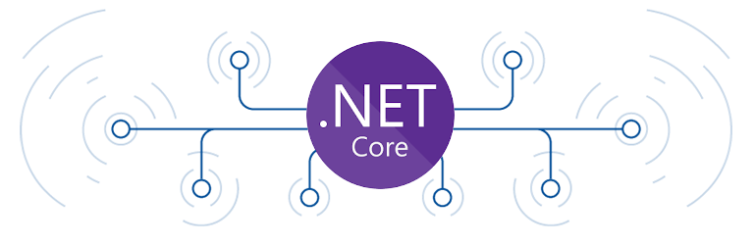

Logo của .Net Core

NET Core hỗ trợ các ngôn ngữ như: C# và F# (và C ++ / CLI kể từ 3.1; chỉ được bật trên Windows) và nó còn hỗ trợ một phần của Visual Basic NET.

Cụ thể các ngôn ngữ đó mang ý nghĩa như sau:

C#: Là loại ngôn ngữ lập trình phát triển theo hướng đối tượng và mục đích.

F#: Là loại ngôn ngữ lập trình cho chức năng đa nền tảng, mã nguồn mở. Nó cũng thường bao gồm lập trình cho hướng đối tượng và mệnh lệnh.

Visual Basic: Là ngôn ngữ lập trình có cú pháp đơn giản giúp xây dựng cho các ứng dụng hướng tới đối tượng an toàn.

* + 1. Database – SQL Server

SQL server là một dạng hệ quản trị cơ sở dữ liệu quan hệ (Relational Database Management System - Viết tắt là RDBMS). Nó được phát triển bởi gã khổng lồ trong làng công nghệ Microsoft vào năm 1989 và vẫn được sử dụng rộng rãi đến ngày nay.



Logo của SQL Server

Các tính năng nổi bật của SQL Server có thể kể đến:

SQL Server Data Quality: SQL Server cung cấp các dịch vụ tích hợp để quản lý chất lượng dữ liệu, bao gồm khả năng kiểm tra, sửa lỗi và làm sạch dữ liệu.

SQL Server Master: Tính năng này cho phép bạn quản lý danh mục dữ liệu và thông tin liên quan, tạo ra một nguồn dữ liệu chung và đáng tin cậy.

SQL Server Data Tools: Đây là một bộ công cụ dành cho lập trình viên để phát triển cơ sở dữ liệu. SQL Server Data Tools cung cấp các tính năng mạnh mẽ để thiết kế, quản lý và triển khai cơ sở dữ liệu MS SQL Server.

SQL Server Management Studio (SSMS): Được sử dụng để triển khai, giám sát và quản lý cơ sở dữ liệu. SSMS cung cấp một giao diện đồ họa và dòng lệnh mạnh mẽ cho quản trị viên cơ sở dữ liệu.

SQL Server Analysis Services (SSAS): Bằng cách sử dụng SSAS, bạn có thể tạo các mô hình phân tích dữ liệu và thực hiện các phân tích phức tạp để hiểu rõ hơn về dữ liệu của bạn.

SQL Server Reporting Services (SSRS): SSRS cho phép tạo ra các báo cáo dễ dàng hơn. Bạn có thể thiết kế và phát triển các báo cáo tùy chỉnh dựa trên dữ liệu từ cơ sở dữ liệu SQL Server và chia sẻ chúng với người dùng cuối.

* 1. Phân tích các chức năng của hệ thống

Dưới đây là sơ đồ chức năng và cũng như là các chức năng mà em đã thực hiện:

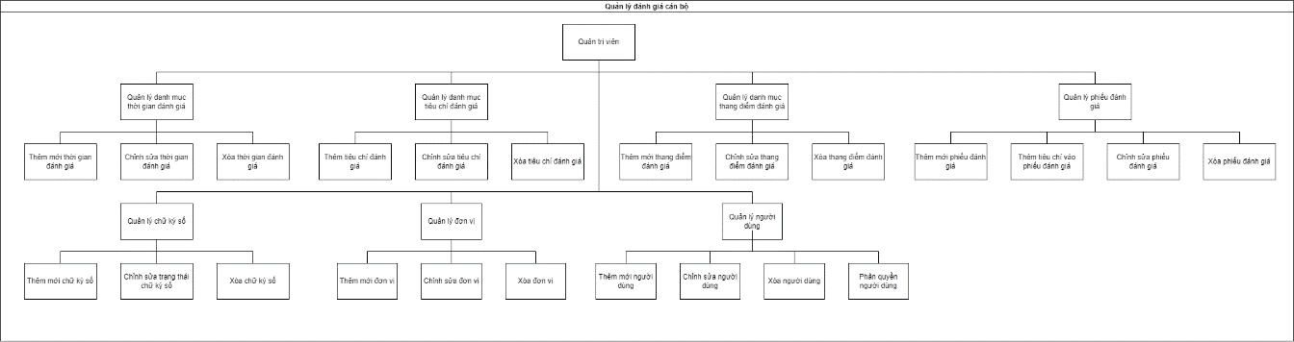

Sơ đồ chức năng

* 1. Thiết kế hệ thống
     1. Sơ đồ UseCase

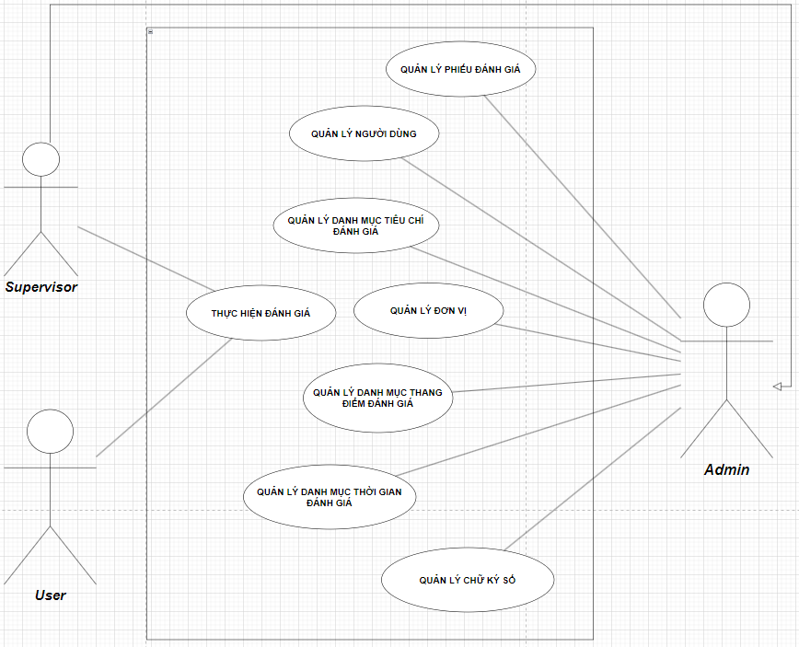

Sơ đồ UC toàn hệ thống

* + 1. Đặc tả UseCase

Bảng đặc tả UC Quản lý đơn vị

|  |  |
| --- | --- |
| **Tên UC** | Quản lý đơn vị |
| **Actor** | Admin, Supervisor |
| **Yêu cầu** | Đăng nhập tài khoản Admin, hoặc là Supervisor được Admin cấp quyền sử dụng. |
| **Mô tả dòng sự kiện** | Bước 1: Người dùng chọn Menu Quản lý đơn vị  Bước 2: Hệ thống sẽ hiển thị các danh sách đơn vị tùy thuộc vào từng tài khoản đăng nhập.  Bước 3: Người quản trị chọn chức năng thêm, sửa hoặc xóa.  Bước 4: Hiển thị giao diện với từng chức năng tương ứng mà người quản trị chọn.  Bước 5: Người quản trị cần nhập đầy đủ thông tin với từng chức năng.  Bước 6: Khi hoàn tất màn hình sẽ hiển thị thông báo với kết quả tương ứng. |
| **Kết quả** | Thành công: Quay lại màn hình danh sách đơn vị  Thất bại: Sẽ hiển thị thông báo lên màn hình. |

Bảng đặc tả UC Quản lý người dùng

|  |  |
| --- | --- |
| **Tên UC** | Quản lý người dùng |
| **Actor** | Admin, Supervisor |
| **Yêu cầu** | Đăng nhập tài khoản Admin, hoặc là Supervisor được Admin cấp quyền sử dụng. |
| **Mô tả dòng sự kiện** | Bước 1: Người dùng chọn Menu Quản lý người dùng  Bước 2: Hệ thống sẽ hiển thị các danh sách người dùng có trong đơn vị mà tài khoản đó thuộc về.  Bước 3: Người quản trị chọn chức năng thêm, sửa hoặc xóa hoặc phân quyền cho Supervisor.  Bước 4: Hiển thị giao diện với từng chức năng tương ứng mà người quản trị chọn.  Bước 5: Người quản trị cần nhập đầy đủ thông tin với từng chức năng.  Bước 6: Khi hoàn tất màn hình sẽ hiển thị thông báo với kết quả tương ứng. |
| **Kết quả** | Thành công: Quay lại màn hình danh sách người dùng.  Thất bại: Sẽ hiển thị thông báo lên màn hình. |

Bảng đặc tả UC Quản lý danh mục thời gian đánh giá

|  |  |
| --- | --- |
| **Tên UC** | Quản lý danh mục thời gian đánh giá |
| **Actor** | Admin, Supervisor |
| **Yêu cầu** | Đăng nhập tài khoản Admin, hoặc là Supervisor được Admin cấp quyền sử dụng. |
| **Mô tả dòng sự kiện** | Bước 1: Người dùng chọn Menu Quản lý danh mục thời gian đánh giá  Bước 2: Hệ thống sẽ hiển thị các danh sách loại thời gian đánh giá có trong đơn vị mà tài khoản đó thuộc về.  Bước 3: Người quản trị chọn chức năng thêm, sửa hoặc xóa.  Bước 4: Hiển thị giao diện với từng chức năng tương ứng mà người quản trị chọn.  Bước 5: Người quản trị cần nhập đầy đủ thông tin với từng chức năng.  Bước 6: Khi hoàn tất màn hình sẽ hiển thị thông báo với kết quả tương ứng. |
| **Kết quả** | Thành công: Quay lại màn hình danh sách loại thời gian đánh giá.  Thất bại: Sẽ hiển thị thông báo lên màn hình. |

Bảng đặc tả UC Quản lý danh mục tiêu chí đánh giá

|  |  |
| --- | --- |
| **Tên UC** | Quản lý danh mục tiêu chí đánh giá |
| **Actor** | Admin, Supervisor |
| **Yêu cầu** | Đăng nhập tài khoản Admin, hoặc là Supervisor được Admin cấp quyền sử dụng. |
| **Mô tả dòng sự kiện** | Bước 1: Người dùng chọn Menu Quản lý danh mục tiêu chí đánh giá  Bước 2: Hệ thống sẽ hiển thị các danh sách tiêu chí đánh giá có trong đơn vị mà tài khoản đó thuộc về.  Bước 3: Người quản trị chọn chức năng thêm, sửa hoặc xóa.  Bước 4: Hiển thị giao diện với từng chức năng tương ứng mà người quản trị chọn.  Bước 5: Người quản trị cần nhập đầy đủ thông tin với từng chức năng.  Bước 6: Khi hoàn tất màn hình sẽ hiển thị thông báo với kết quả tương ứng. |
| **Kết quả** | Thành công: Quay lại màn hình danh sách tiêu chí đánh giá.  Thất bại: Sẽ hiển thị thông báo lên màn hình. |

Bảng đặc tả UC Quản lý danh mục thang điểm đánh giá

|  |  |
| --- | --- |
| **Tên UC** | Quản lý danh mục thang điểm đánh giá |
| **Actor** | Admin, Supervisor |
| **Yêu cầu** | Đăng nhập tài khoản Admin, hoặc là Supervisor được Admin cấp quyền sử dụng. |
| **Mô tả dòng sự kiện** | Bước 1: Người dùng chọn Menu Quản lý danh mục thang điểm đánh giá  Bước 2: Hệ thống sẽ hiển thị các danh sách thang điểm đánh giá có trong đơn vị mà tài khoản đó thuộc về.  Bước 3: Người quản trị chọn chức năng thêm, sửa hoặc xóa.  Bước 4: Hiển thị giao diện với từng chức năng tương ứng mà người quản trị chọn.  Bước 5: Người quản trị cần nhập đầy đủ thông tin với từng chức năng.  Bước 6: Khi hoàn tất màn hình sẽ hiển thị thông báo với kết quả tương ứng. |
| **Kết quả** | Thành công: Quay lại màn hình danh sách thang điểm đánh giá.  Thất bại: Sẽ hiển thị thông báo lên màn hình. |

Bảng đặc tả UC Quản lý Phiếu đánh giá

|  |  |
| --- | --- |
| **Tên UC** | Quản lý Phiếu đánh giá |
| **Actor** | Admin, Supervisor |
| **Yêu cầu** | Đăng nhập tài khoản Admin, hoặc là Supervisor được Admin cấp quyền sử dụng. |
| **Mô tả dòng sự kiện** | Bước 1: Người dùng chọn Menu Quản lý phiếu đánh giá  Bước 2: Hệ thống sẽ hiển thị các danh sách các phiếu đánh giá có trong đơn vị đó mà tài khoản đó thuộc về.  Bước 3: Người quản trị chọn chức năng thêm, sửa hoặc xóa phiếu đánh giá hoặc có thể chọn thêm, hoặc xóa các tiêu chí có trong phiếu đánh giá.  Bước 4: Hiển thị giao diện với từng chức năng tương ứng mà người quản trị chọn.  Bước 5: Người quản trị cần nhập đầy đủ thông tin với từng chức năng.  Bước 6: Khi hoàn tất màn hình sẽ hiển thị thông báo với kết quả tương ứng. |
| **Kết quả** | Thành công: Quay lại màn hình danh sách phiếu đánh giá.  Thất bại: Sẽ hiển thị thông báo lên màn hình. |

Bảng tặc UC Quản lý chữ ký số

|  |  |
| --- | --- |
| **Tên UC** | Quản lý chữ ký số |
| **Actor** | Admin, Supervisor |
| **Yêu cầu** | Đăng nhập tài khoản Admin, hoặc là Supervisor được Admin cấp quyền sử dụng. |
| **Mô tả dòng sự kiện** | Bước 1: Người dùng chọn Menu Quản lý chữ ký số  Bước 2: Hệ thống sẽ hiển thị các danh sách các chữ ký số của người dùng có trong đơn vị đó mà tài khoản đó thuộc về.  Bước 3: Người quản trị chọn chức năng thêm, sửa hoặc xóa.  Bước 4: Hiển thị giao diện với từng chức năng tương ứng mà người quản trị chọn.  Bước 5: Người quản trị cần nhập đầy đủ thông tin với từng chức năng.  Bước 6: Khi hoàn tất màn hình sẽ hiển thị thông báo với kết quả tương ứng. |
| **Kết quả** | Thành công: Quay lại màn hình danh sách các chữ ký số của người dùng.  Thất bại: Sẽ hiển thị thông báo lên màn hình. |

Bảng đặc tả UC Thực hiện đánh giá

|  |  |
| --- | --- |
| **Tên UC** | Thực hiện đánh giá |
| **Actor** | User, Supervisor |
| **Yêu cầu** | Đăng nhập tài khoản User hoặc Supervisor. |
| **Mô tả dòng sự kiện** | Bước 1: Người dùng chọn Menu Thực hiện đánh giá  Bước 2: Hệ thống sẽ hiển thị các danh sách các phiếu đánh giá mà của người dùng đó có trong đơn vị đó mà tài khoản đó thuộc về.  Bước 3: Người dùng chọn vào phiếu mà mình cần đánh giá.  Bước 4: Hiển thị giao diện đánh giá.  Bước 5: Người quản trị cần nhập điểm với từng tiêu chí có trong phiếu đánh giá đó.  Bước 6: Khi hoàn tất màn hình sẽ hiển thị thông báo với kết quả tương ứng. |
| **Kết quả** | Thành công: Quay lại màn hình danh sách các phiếu đánh giá.  Thất bại: Sẽ hiển thị thông báo lên màn hình. |

* + 1. Biểu đồ tuần tự
       1. Biểu đồ tuần tự - Thêm mới

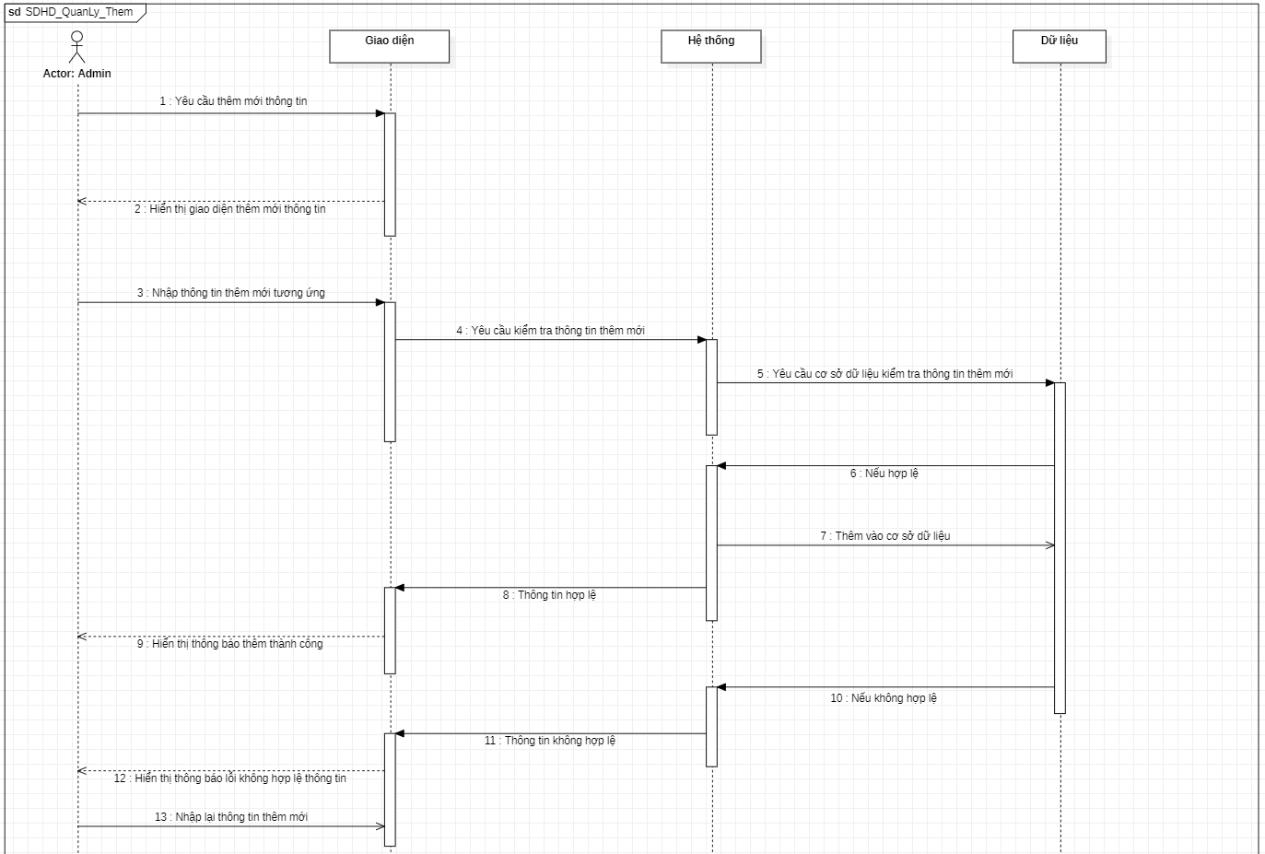

Biểu đồ tuần tự - Thêm mới

* + - 1. Biểu đồ tuần tự - Chỉnh sửa

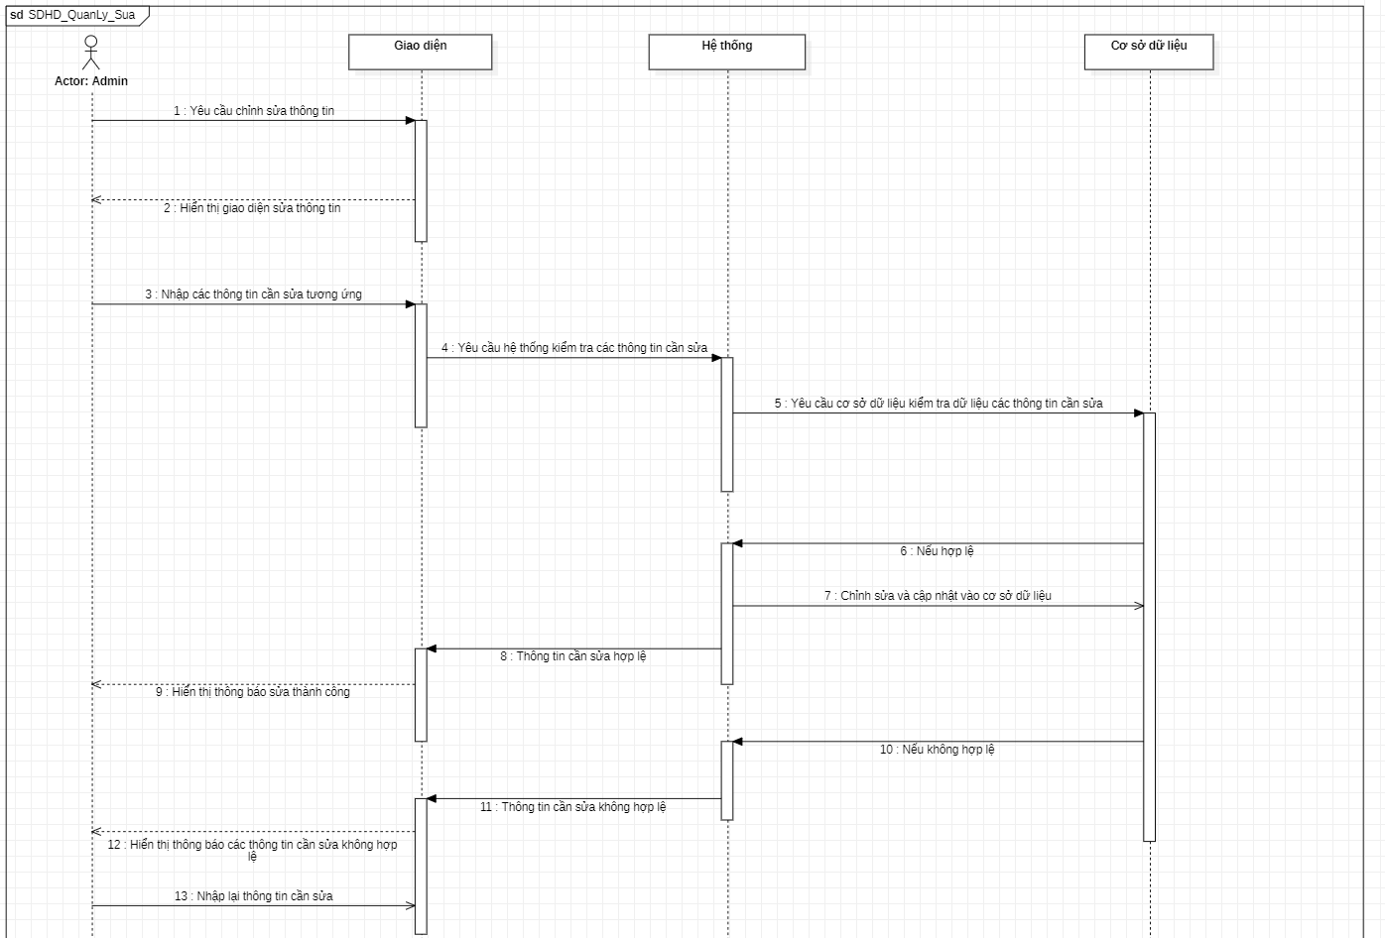

Biểu đồ tuần tự - Chỉnh sửa

* + - 1. Biểu đồ tuần tự - Xóa

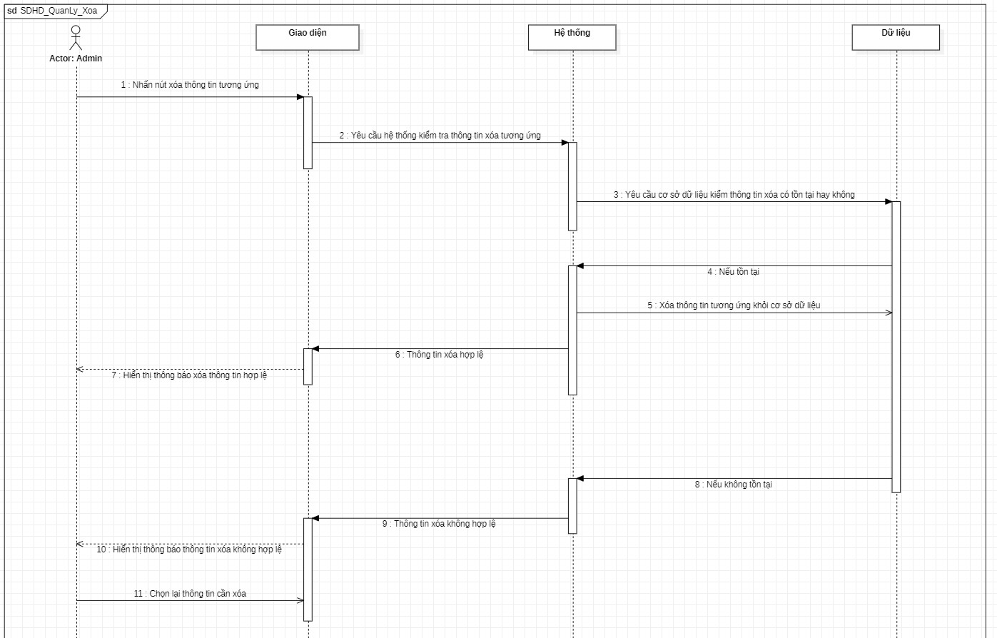

Biểu đồ tuần tự - Xóa

* + - 1. Biểu đồ tuần tự - Tìm kiếm

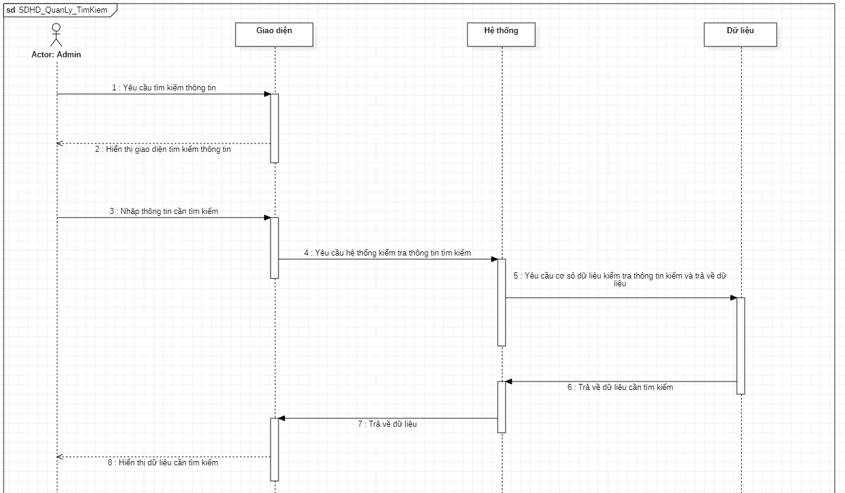

Biểu đồ tuần tự - Tìm kiếm

1. GIAO DIỆN CHƯƠNG TRÌNH
   1. Giao diện – Trang đăng nhập

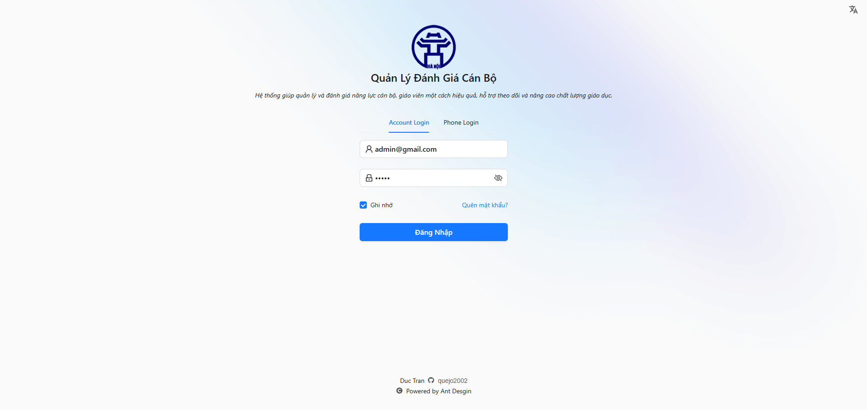

Giao diện – Trang đăng nhập

Đây là giao diện chính để người dùng đăng nhập vào hệ thống. Người dùng cần nhập tên đăng nhập và mật khẩu để truy cập vào các chức năng của hệ thống.

* 1. Giao diện - User (Người đánh giá)
     1. Giao diện – Danh sách Phiếu đánh giá

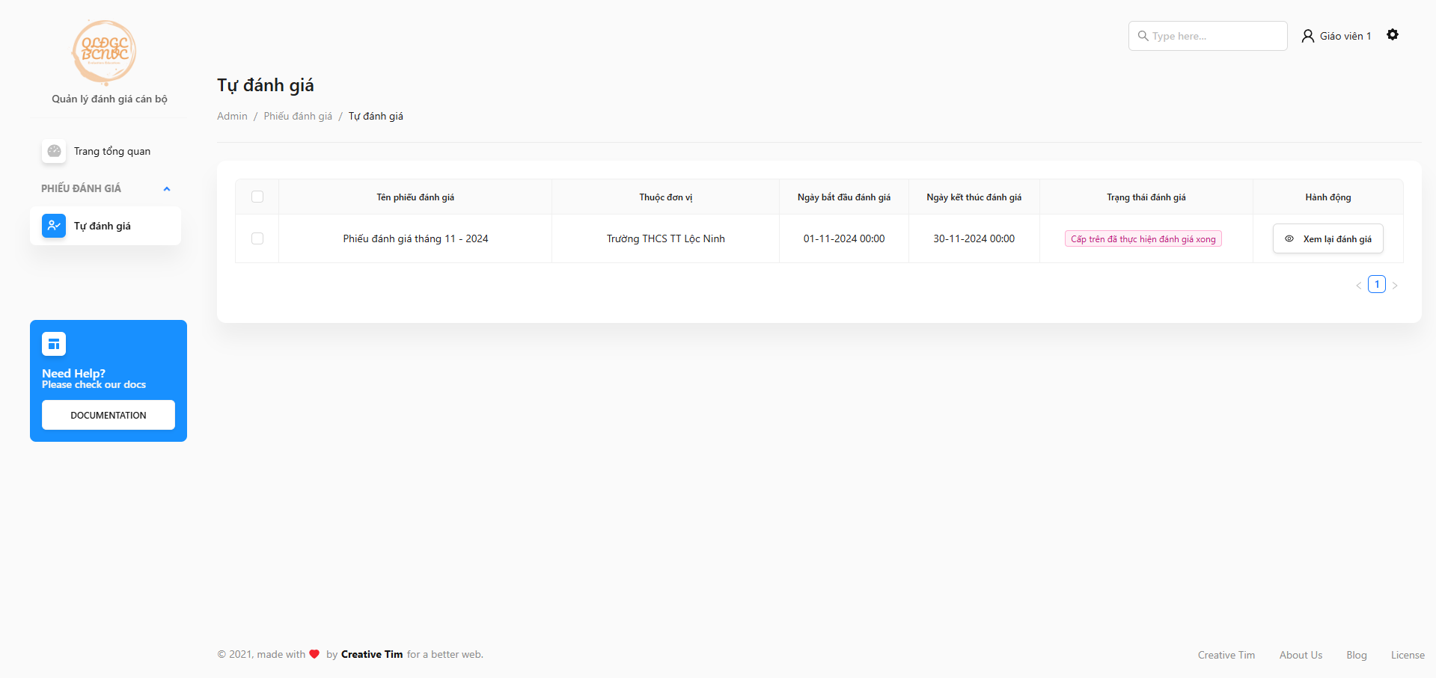

Giao diện – Danh sách Phiếu đánh giá

Ở đây hiển thị ra danh sách các phiếu đánh giá mà cán bộ viên chức đó cần thực hiện đánh giá.

* + 1. Giao điện – Thực hiện đánh giá

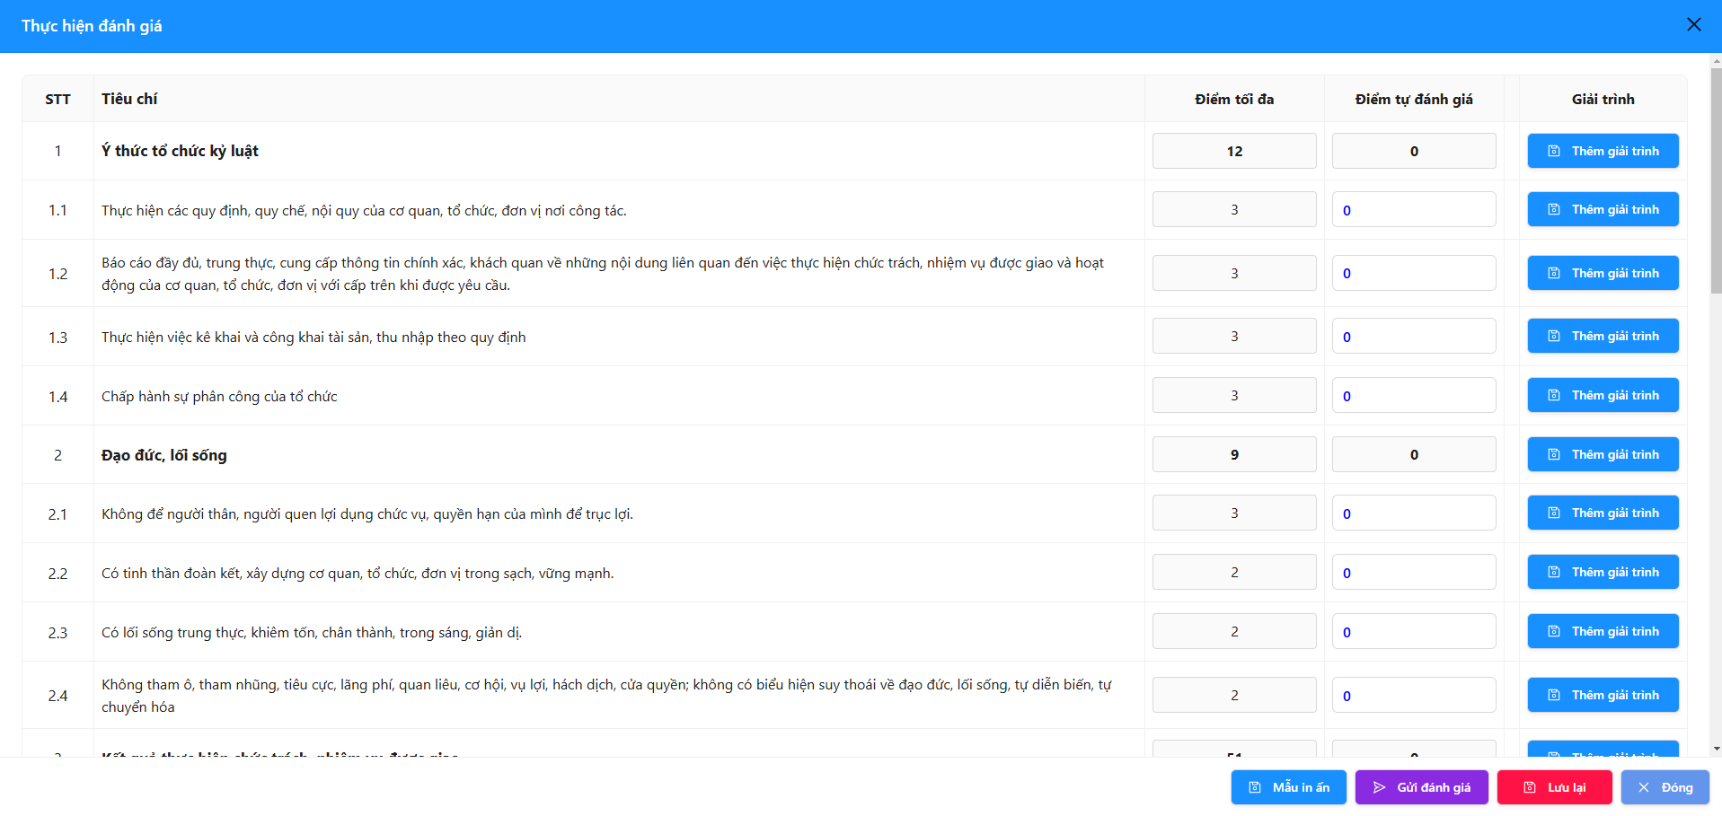

Giao diện – Thực hiện đánh giá

Khi nhấn vào nút “Thực hiện đánh giá” chúng ta sẽ có màn hình đánh giá như thế này.

Ở các tiêu chí đánh giá chúng ta cũng có thể “Thêm giải trình” cho từng tiêu chí.

Ở đây chúng ta có thể lưu tạm thời bằng cách nhấn vào nút “Lưu lại”. Hoặc gửi đánh giá cho cấp trên thì nhấn “Gửi đánh giá”.

* 1. Giao diện – Admin (Người quản trị) – Supervisor (Người giám sát)

Người quản trị (Admin) sẽ có toàn quyền hệ thống.

Đối với Người giám sát (Supervisor), họ sẽ được Người quản trị cấp quyền sử dụng chức năng.

Tuỳ thuộc vào từng đơn vị mà Người giám sát sẽ có chức năng khác nhau.

* + 1. Giao diện – Quản lý đơn vị

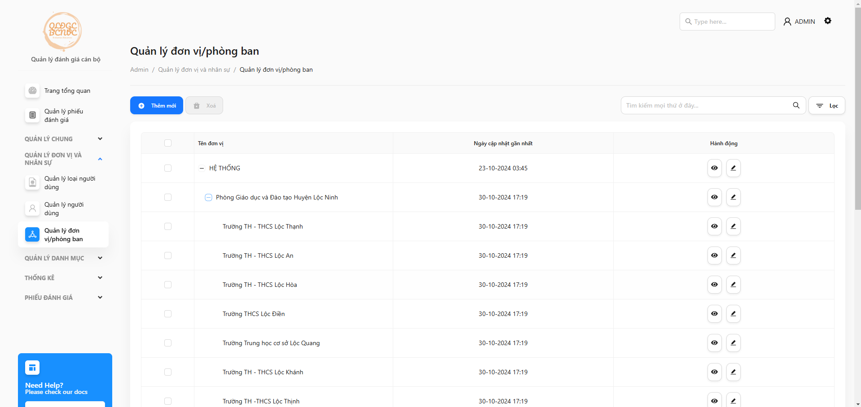

Giao diện – Quản lý đơn vị - Danh sách

Đây là giao diện danh sách các đơn vị tuỳ thuộc vào từng tài khoản mà người dùng đăng nhập thuộc đơn vị nào thì hệ thống sẽ hiển thị theo danh sách đơn vị đó.

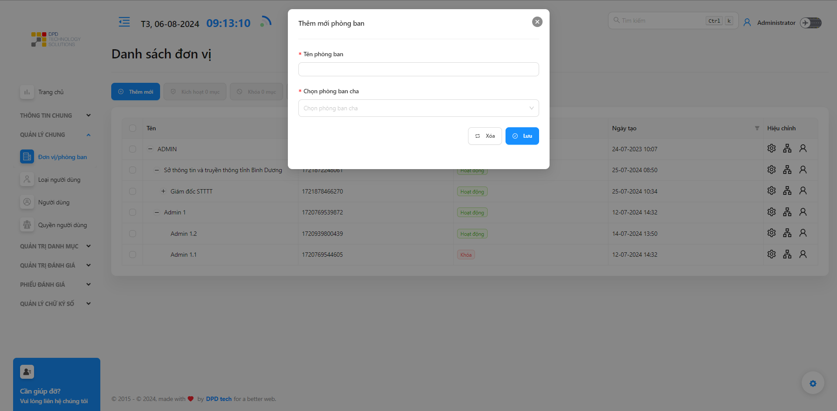

Giao diện – Quản lý đơn vị - Thêm mới

Đây là giao diện thêm mới đơn vị cha hoặc con vào hệ thống.

* + 1. Giao diện – Quản lý loại người dùng

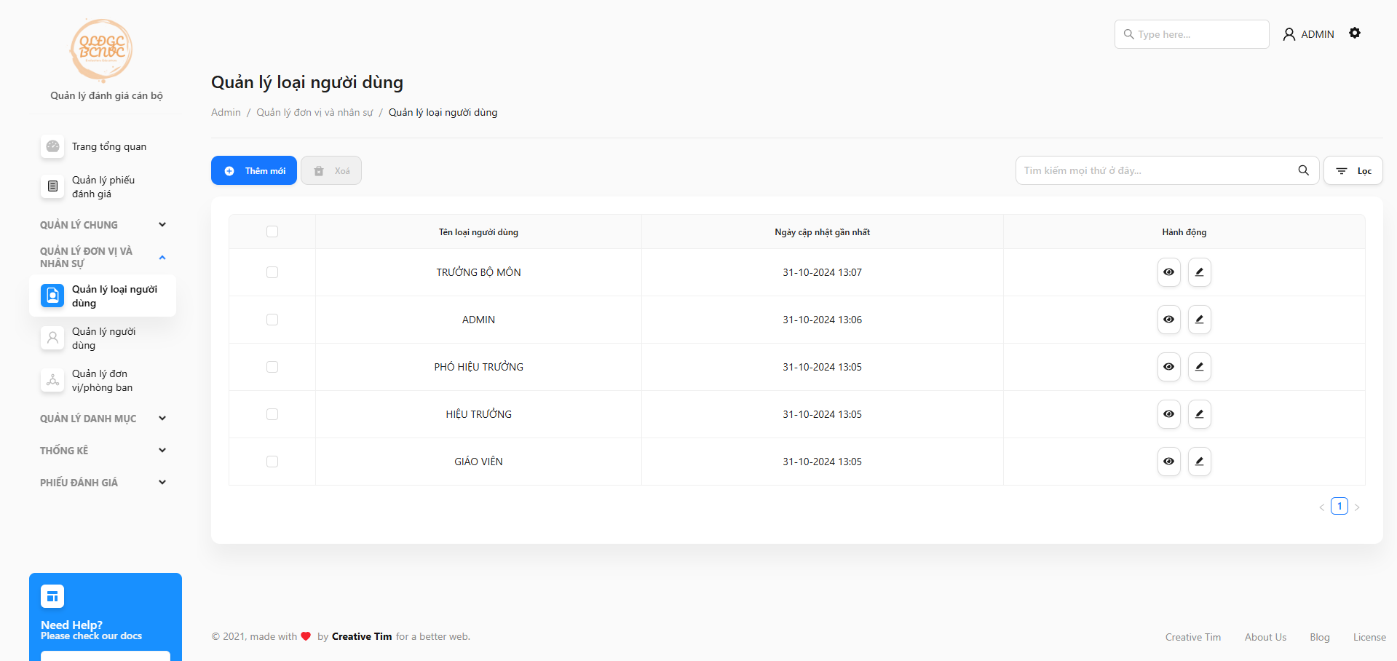

Giao diện – Quản lý loại người dùng – Danh sách

Giao diện hiển thị danh sách các loại người dùng.

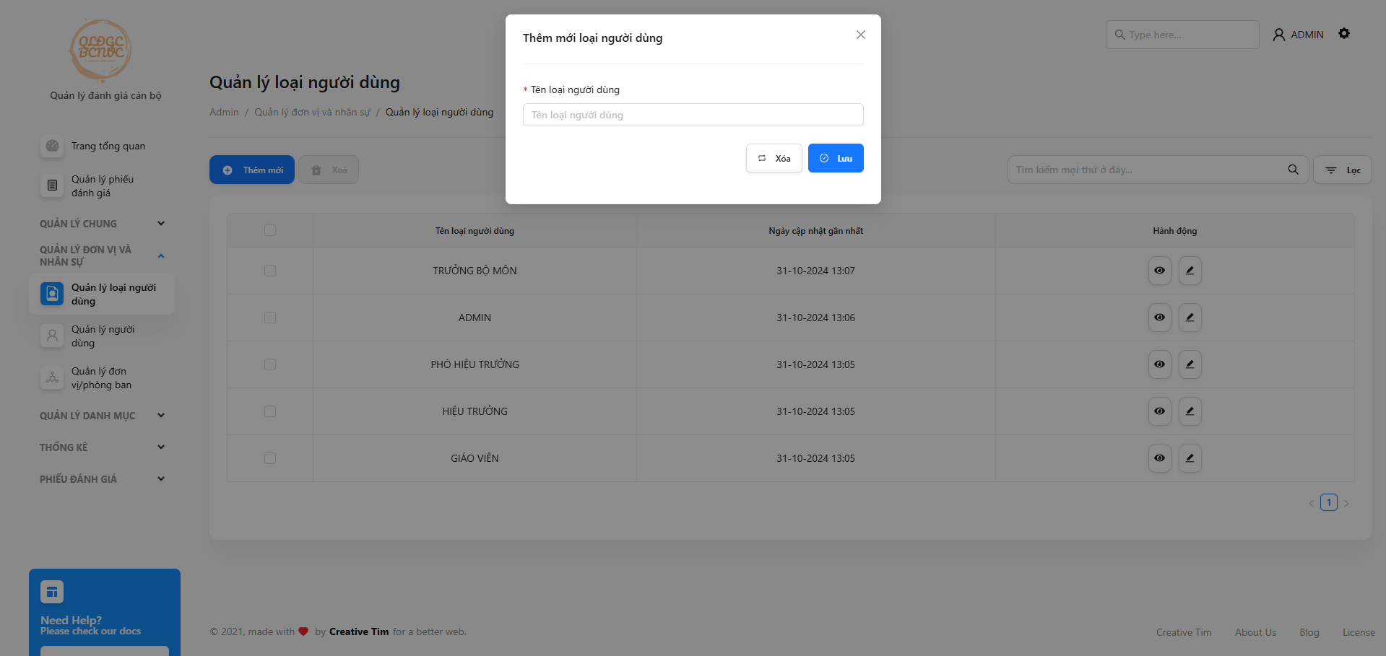

Giao diện – Quản lý loại người dùng – Thêm mới

Giao diện thêm mới 1 loại người dùng.

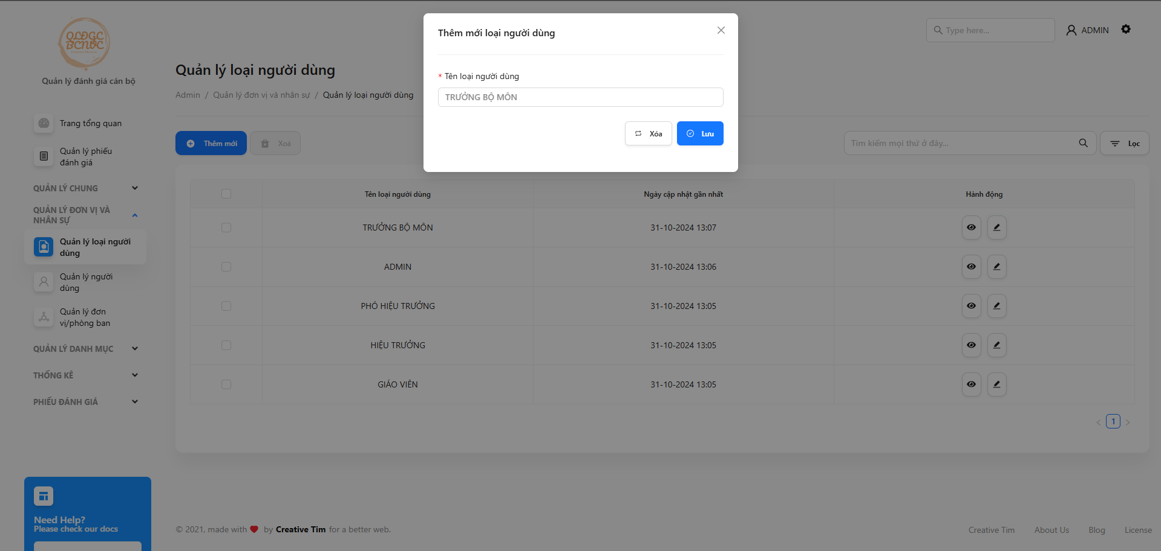

Giao diện – Quản lý loại người dùng – Chỉnh sửa

Giao diện chỉnh sửa 1 loại người dùng.

* + 1. Giao diện – Quản lý vai trò

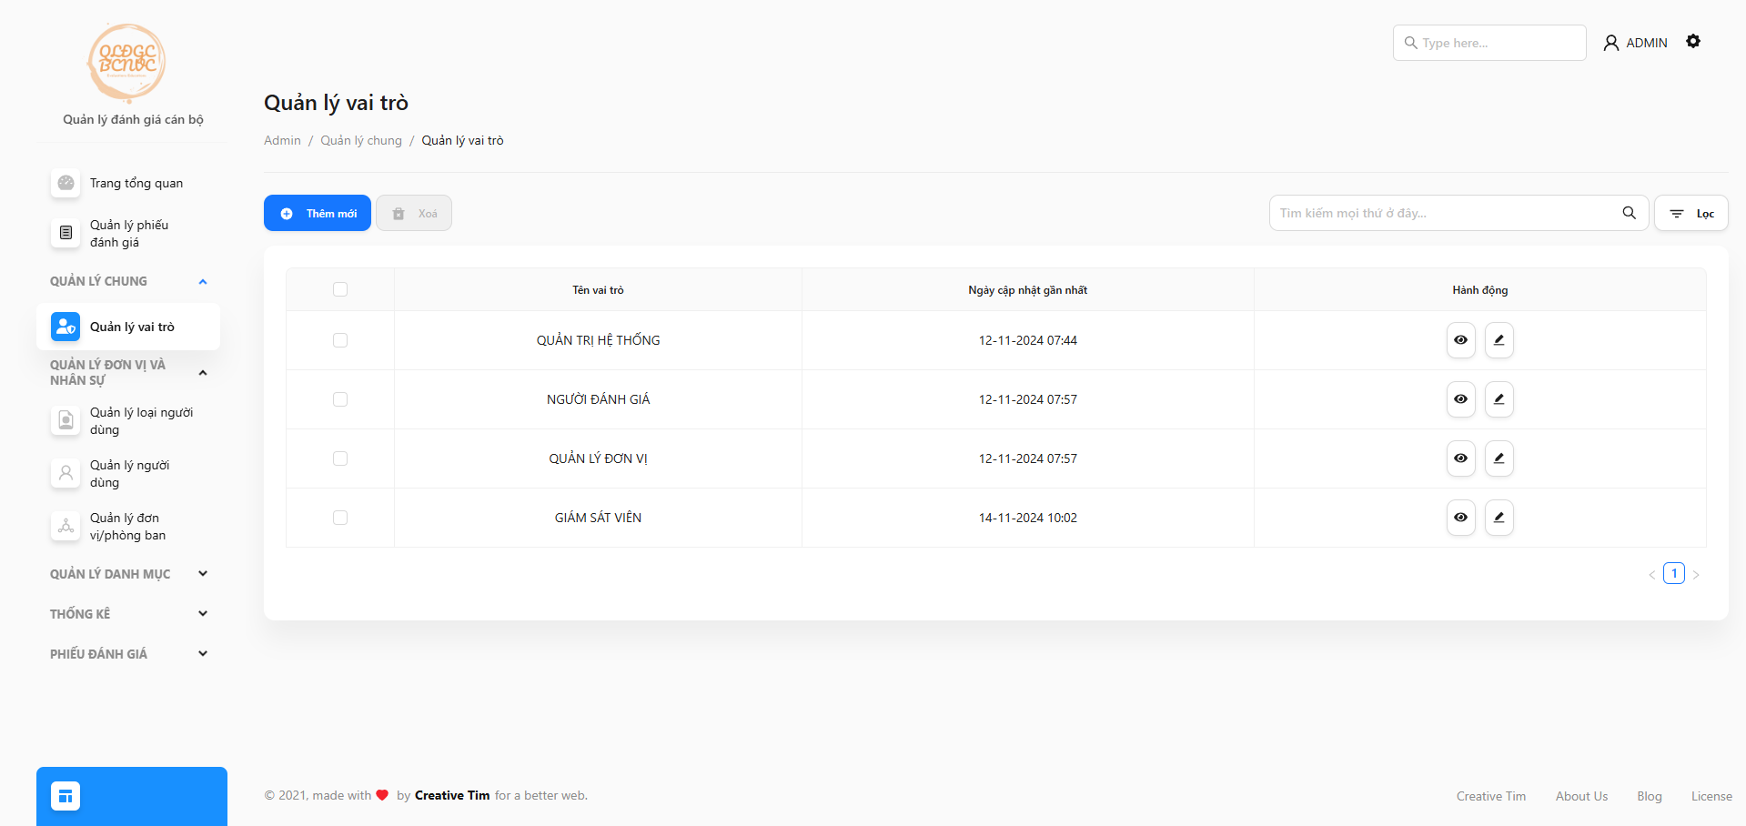

Giao diện – Quản lý vai trò – Danh sách

Giao diện hiển thị danh sách các vai trò dành cho người dùng có trên hệ thống.

Để thêm quyền cho user bất kỳ chúng ta sẽ thêm thông qua các vai trò có ở đây.

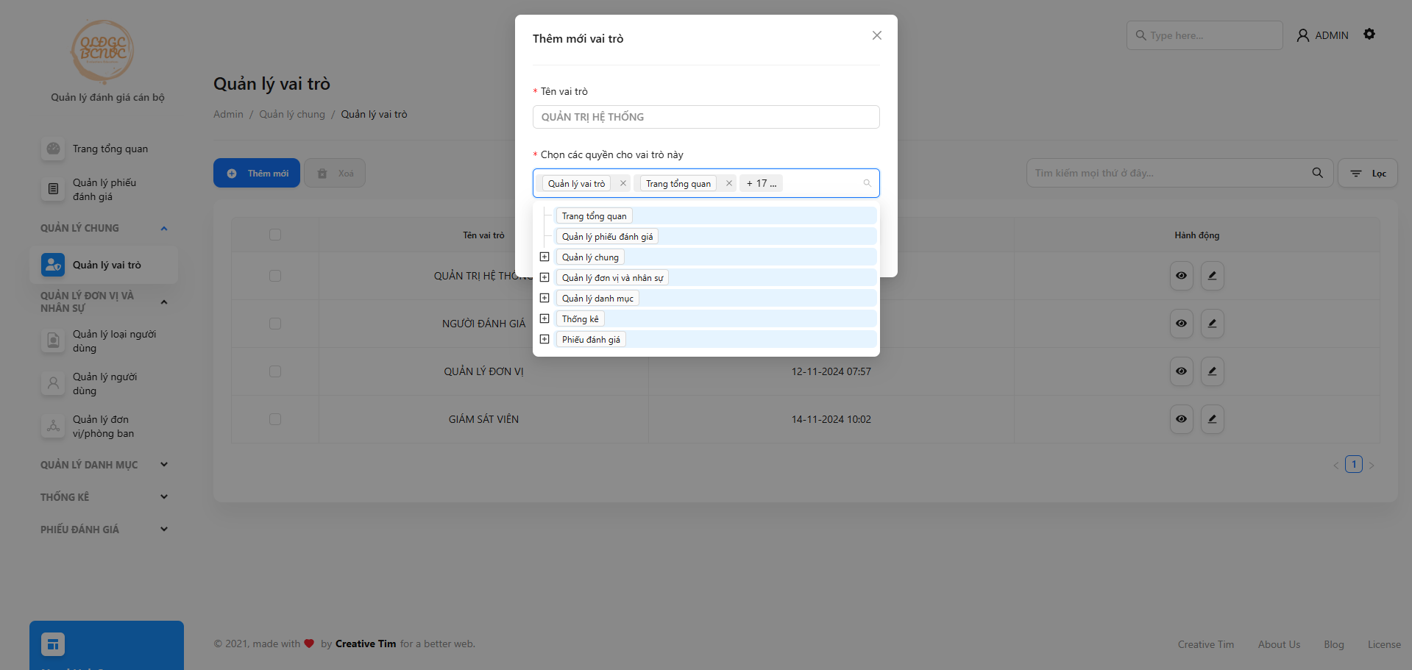

Giao diện – Quản lý vai trò – Thêm mới

Thêm mới 1 vai trò.



Giao diện – Quyền người dùng – Chỉnh sửa

Chỉnh sửa 1 quyền người dùng.

* + 1. Giao diện – Quản lý người dùng

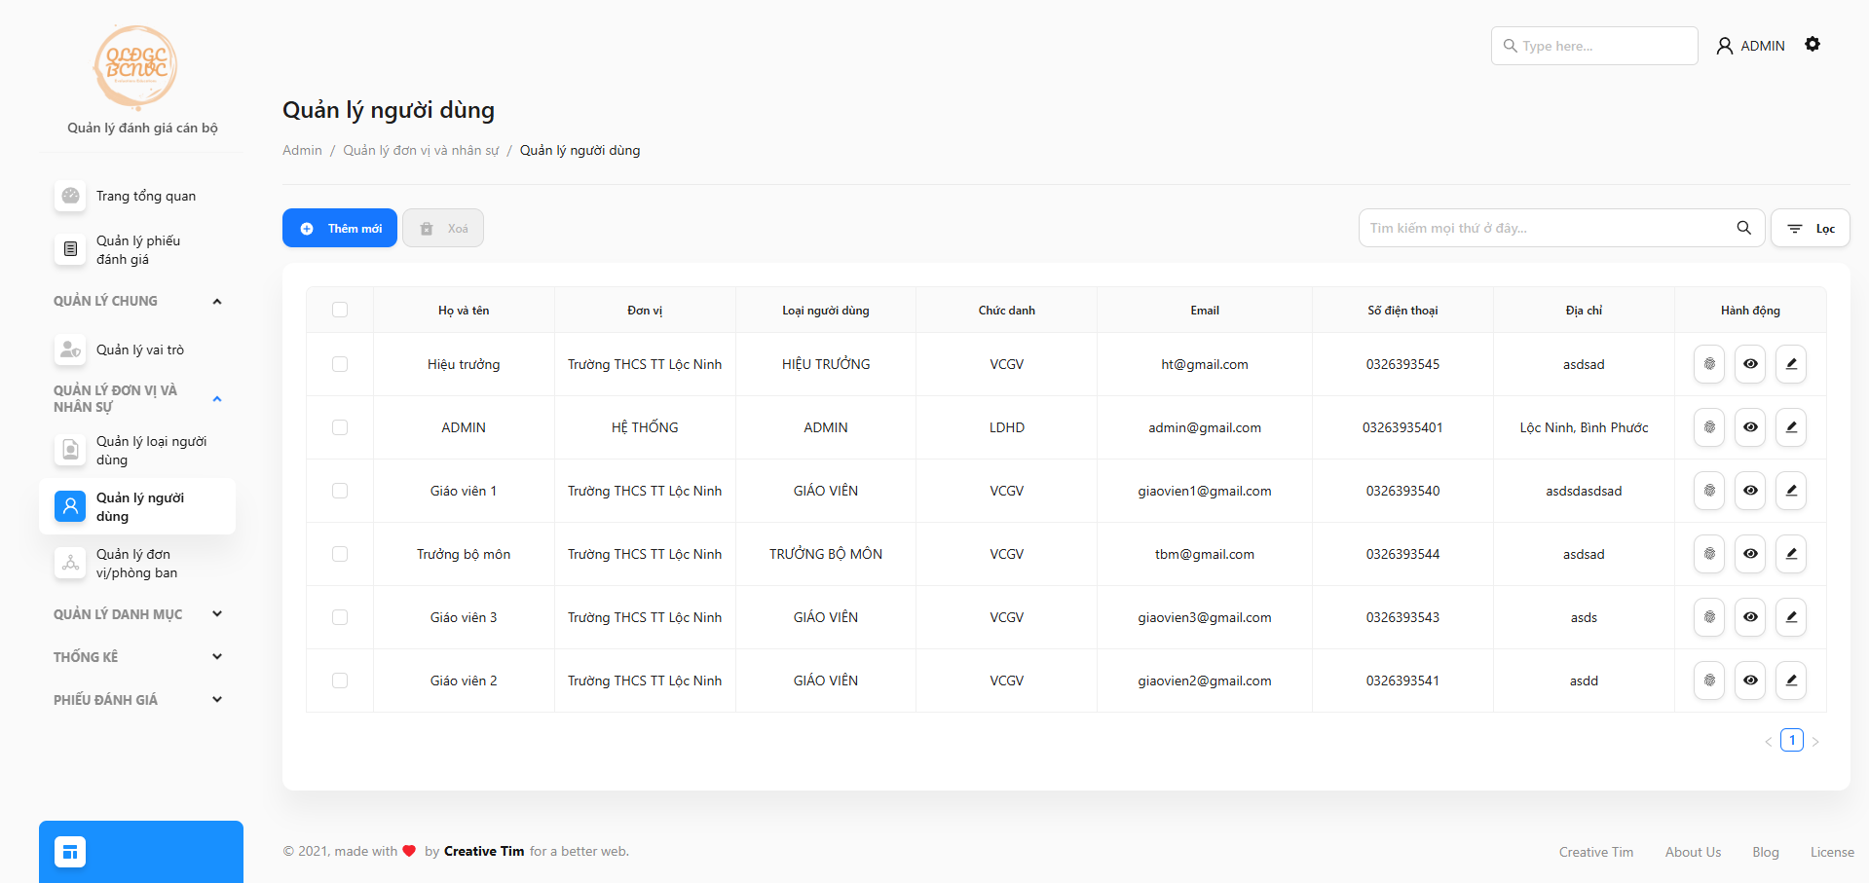

Giao diện – Quản lý người dùng – Danh sách

Danh sách toàn bộ Người dùng có trong đơn vị.

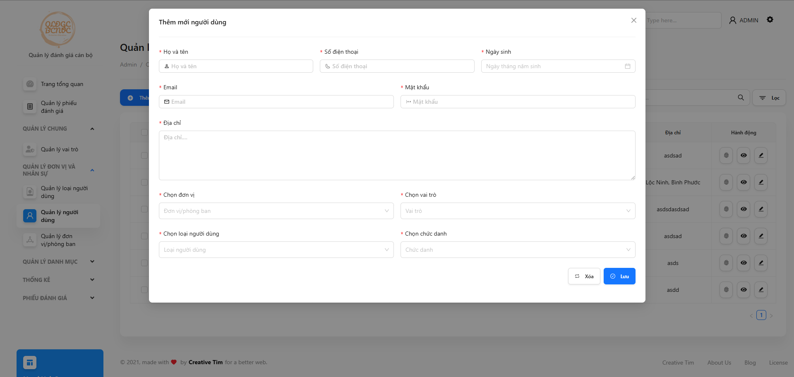

Giao diện – Quản lý người dùng – Thêm mới

Giao diện thêm mới người dùng.

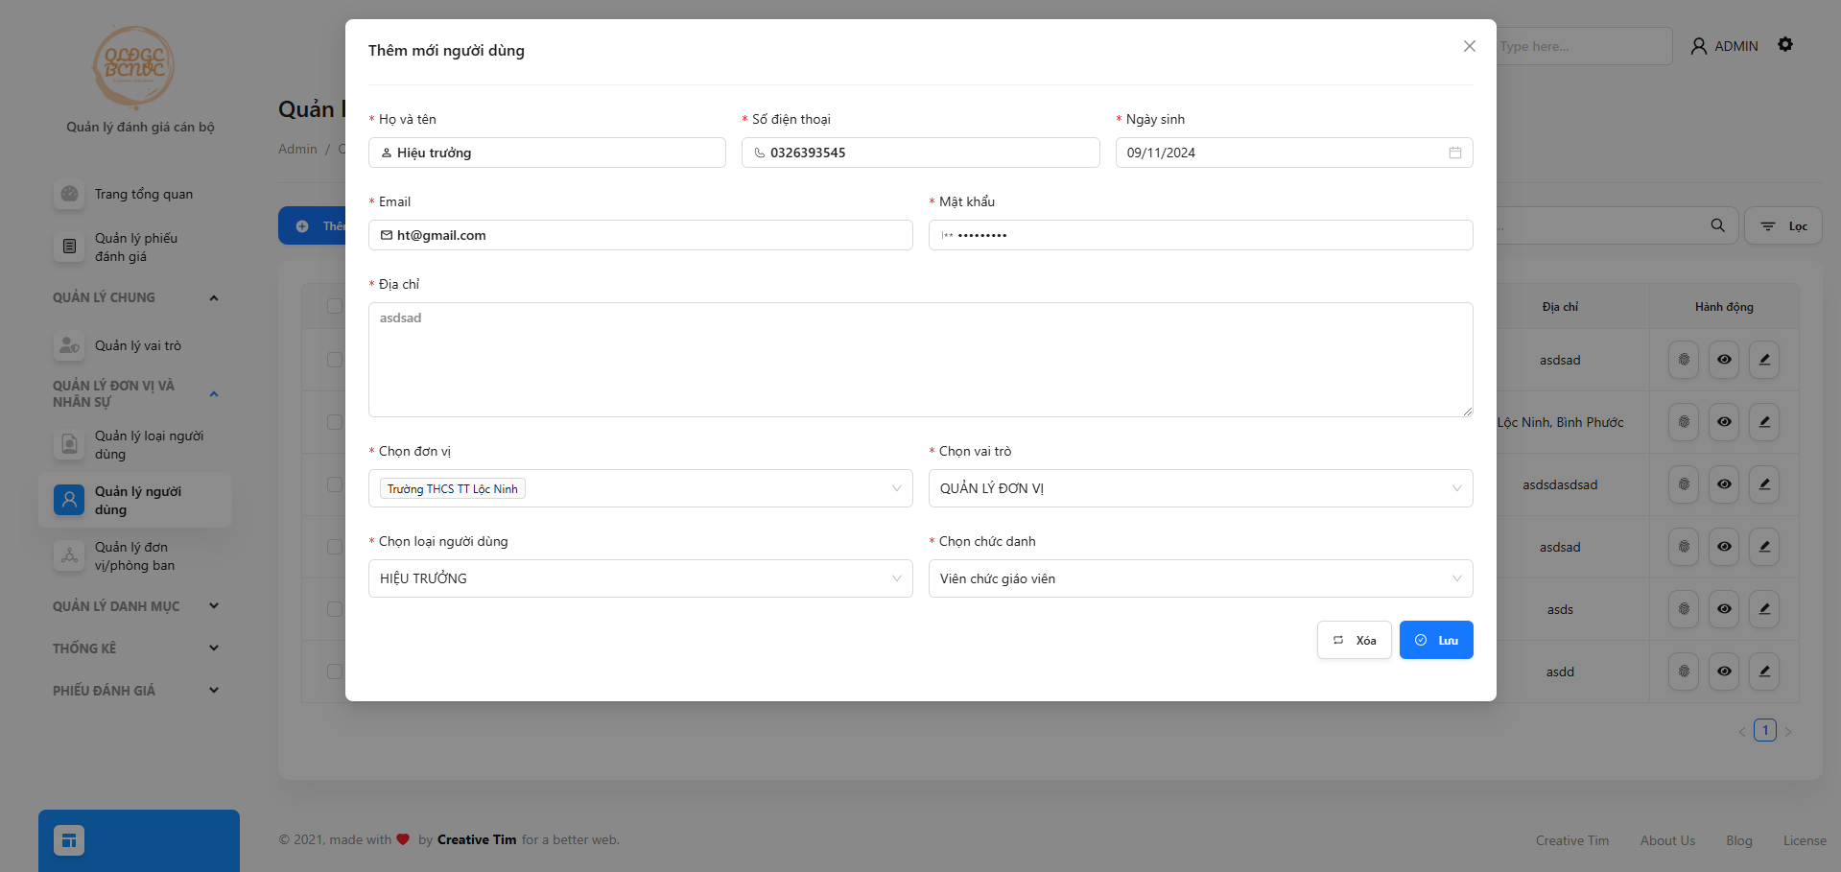

Giao diện – Quản lý người dùng – Chỉnh sửa

Đây là giao diện chỉnh sửa người dùng.

* + 1. Giao diện – Danh mục kỳ đánh giá

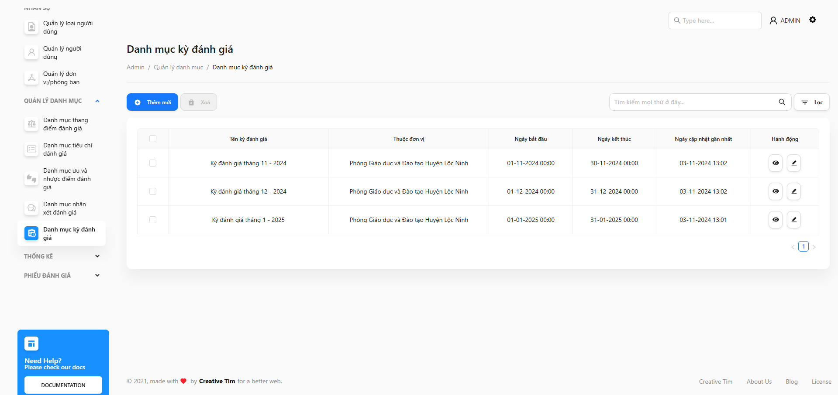

Giao diện – Danh mục kỳ đánh giá – Danh sách

Ở đây là giao diện hiển thị các Danh sách các kỳ đánh giá của 1 phiếu đánh giá.

Ví dụ: Khoảng thời gian từ 01/08/2024 – 30/08/2024 thì phiếu đánh giá đó sẽ hiển thị lên…

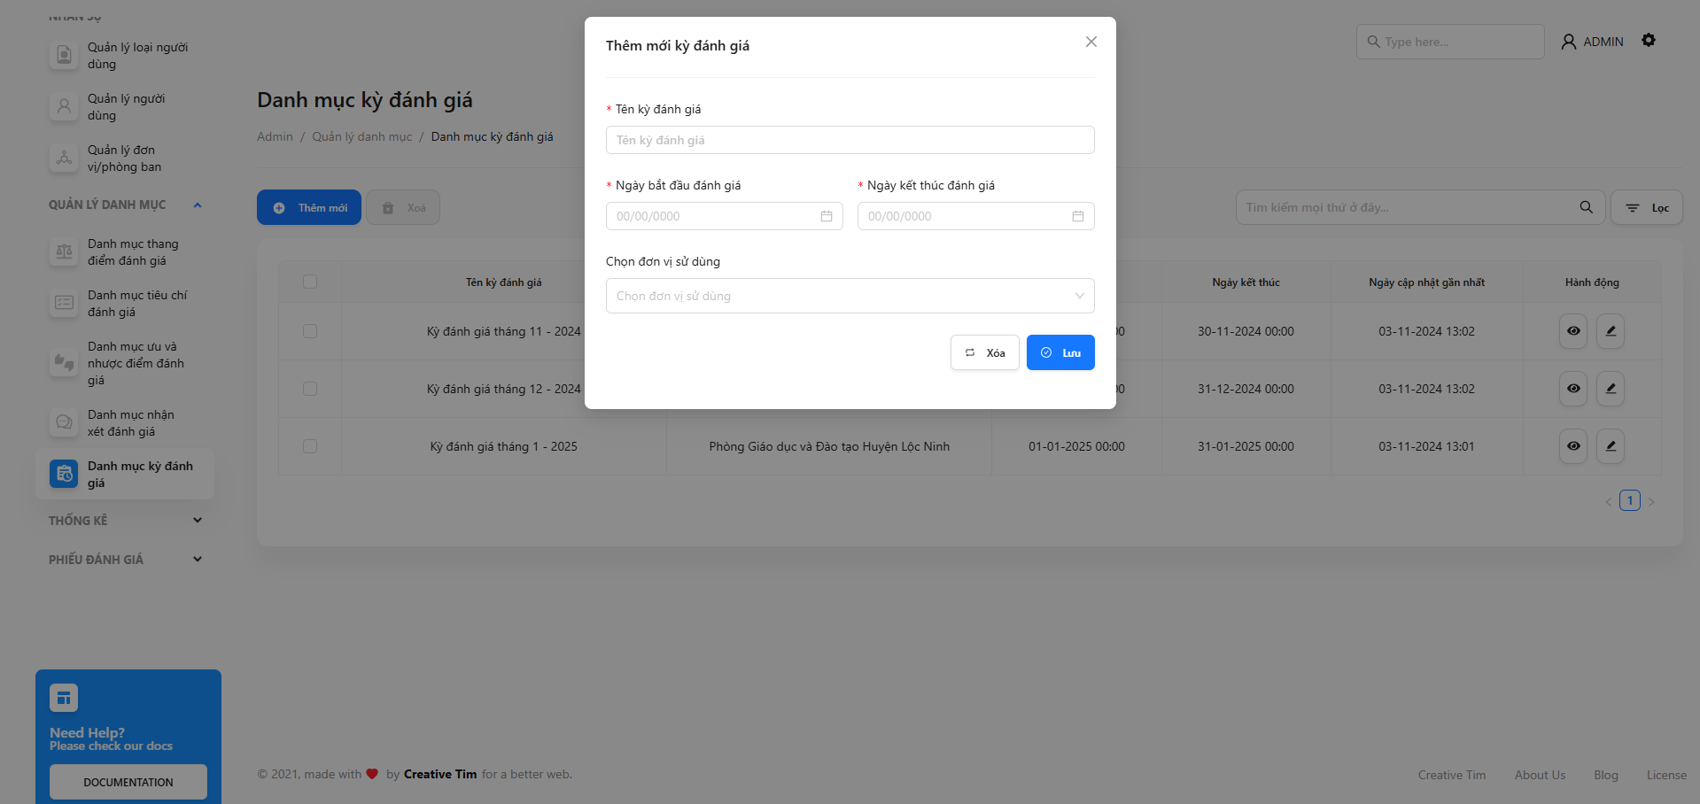

Giao diện – Danh mục kỳ đánh giá – Thêm mới

Thêm mới 1 kỳ đánh giá.

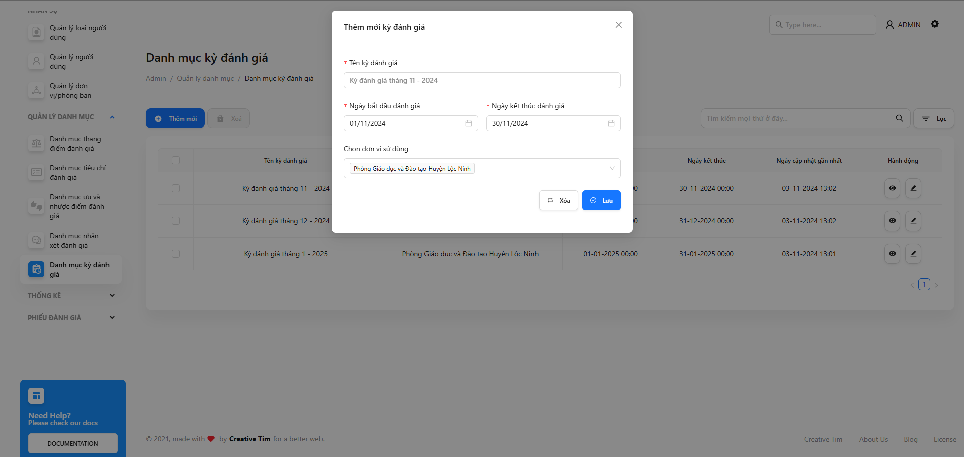

Giao diện – Danh mục kỳ đánh giá – Chỉnh sửa

Chỉnh sửa 1 kỳ đánh giá.

* + 1. Giao diện – Danh mục thang điểm đánh giá (thang điểm)

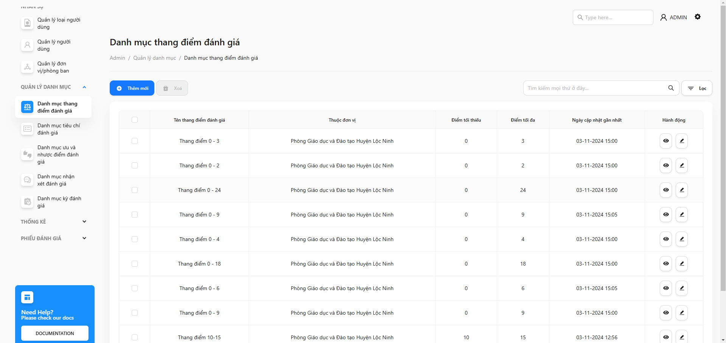

Giao diện – Danh mục phân loại đánh giá – Danh sách

Ở đây là giao diện Danh sách các thang điểm đánh giá.

Đây là Danh mục được gán cho các tiêu chí đánh giá có thang điểm từ bao nhiêu đến bao nhiêu.

Ví dụ: Tiêu chí 1 – Có thang điểm từ 0 – 15.

Tiêu chí 2 – Có thang điểm từ 5- 10.

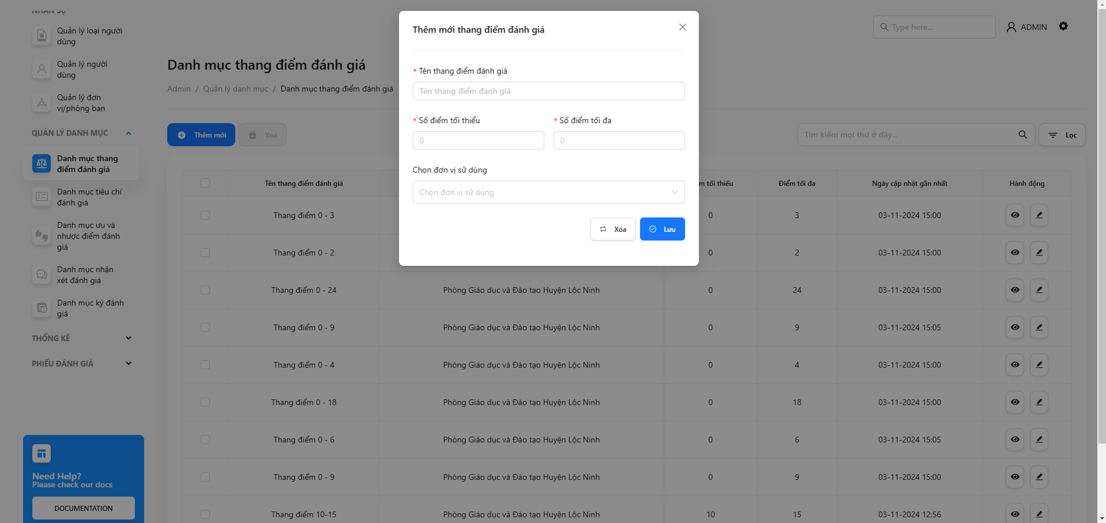

Giao diện – Danh mục thang điểm đánh giá – Thêm mới

Đây là giao diện thêm mới một danh mục phân loại đánh giá

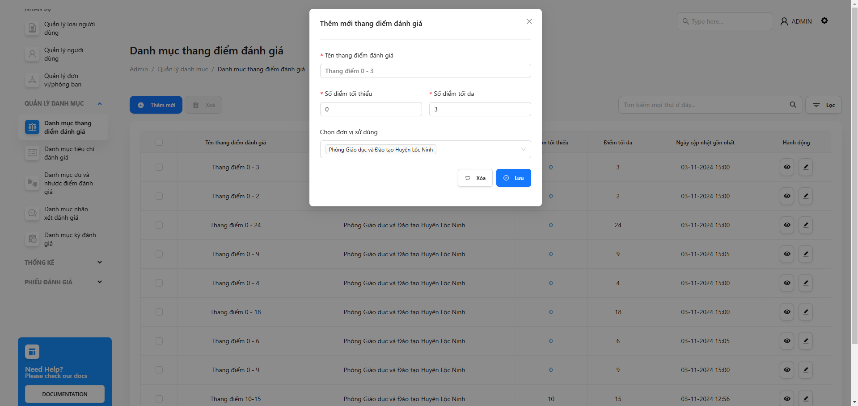

Giao diện – Danh mục thang điểm đánh giá – Chỉnh sửa

Đây là chỉnh sửa thang điểm đánh giá.

* + 1. Giao diện – Danh mục tiêu chí đánh giá

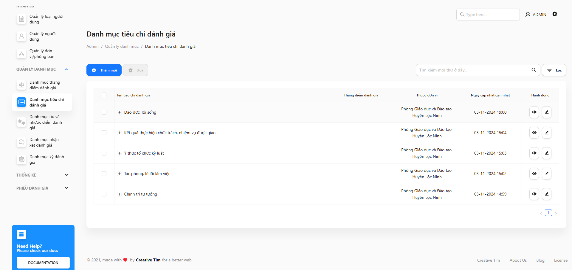

Giao diện – Danh mục tiêu chí đánh giá – Thêm mới

Đây là giao diện hiển thị các danh sách tiêu chí có trong một đơn vị.

Ở đây tối đa chúng ta thêm được ở mức lv3 (1, 1.1, .1.1.1. 2, 2.1, 2.1.1, ….)

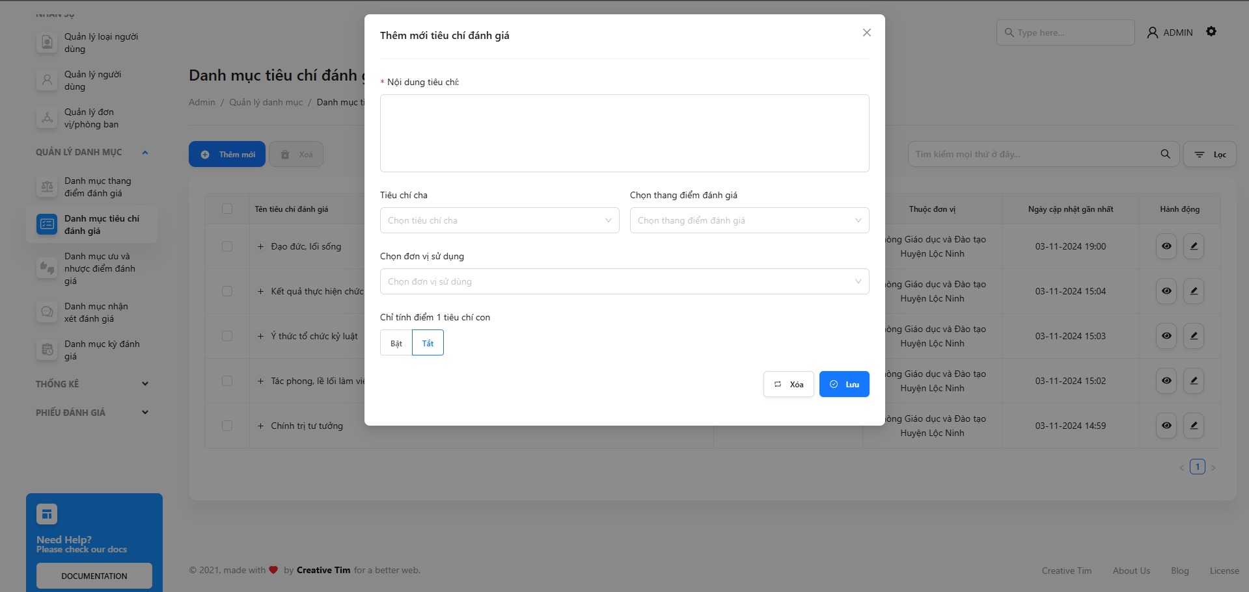

Giao diện – Danh mục tiêu chí đánh giá – Thêm mới

Đây là giao diện thêm mới.

Nếu ở tiêu chí nào chúng ta cần cho người dùng đánh giá thì chọn phân loại đánh giá tương ứng.

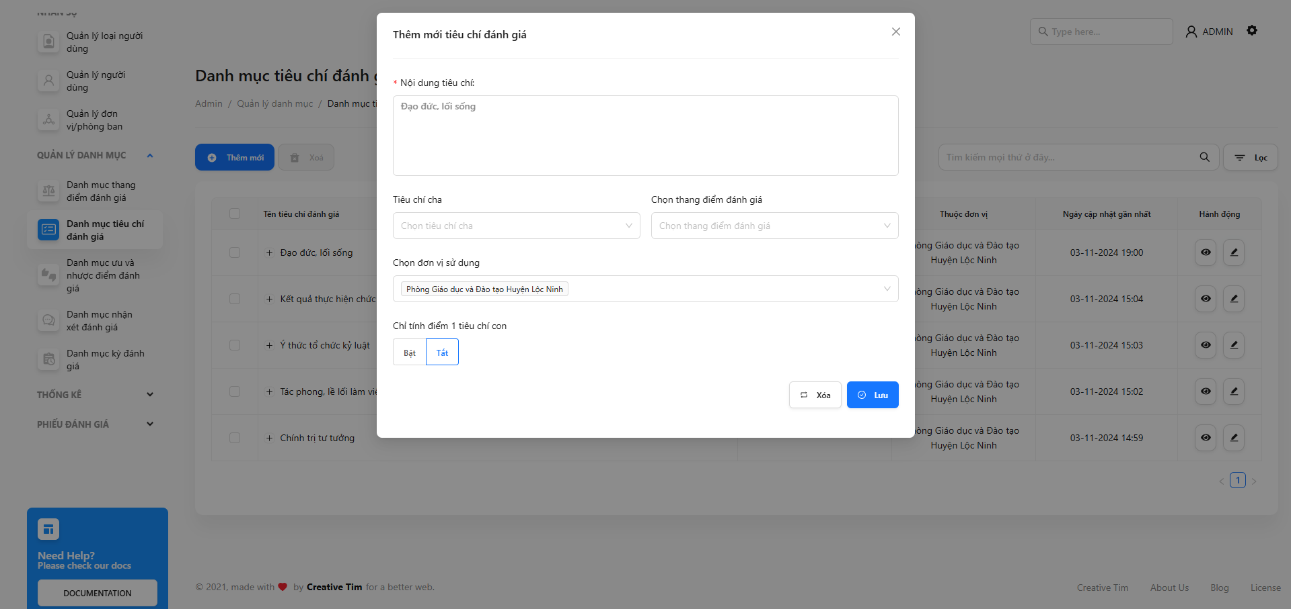

Giao diện – Danh mục tiêu chí đánh giá – Chỉnh sửa

Đây là giao diện chỉnh sửa.

* + 1. Giao diện – Quản lý Phiếu đánh giá

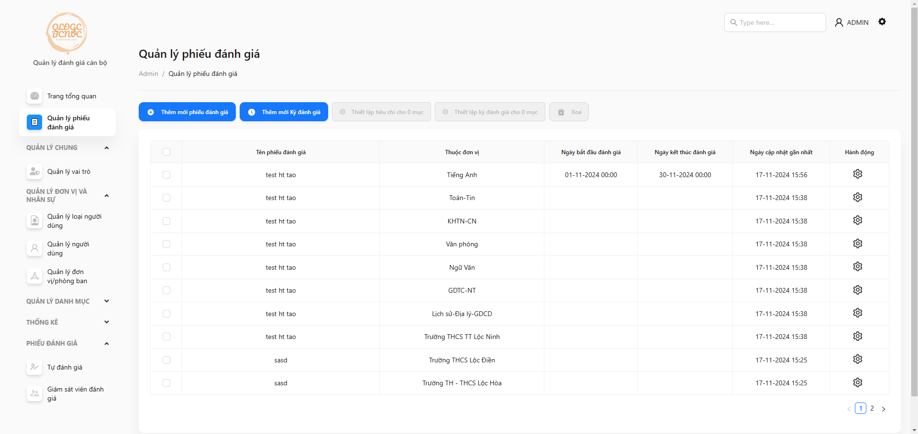

Giao diện – Quản lý Phiếu đánh giá – Danh sách

Đây là giao diện quản lý phiếu đánh giá.

Ở đây chúng ta sẽ thấy các phiếu đánh giá của cấp dưới chúng ta thêm, hoặc các cấp trên cũng có thể thêm các phiếu đánh giá cho cấp dưới đánh giá.

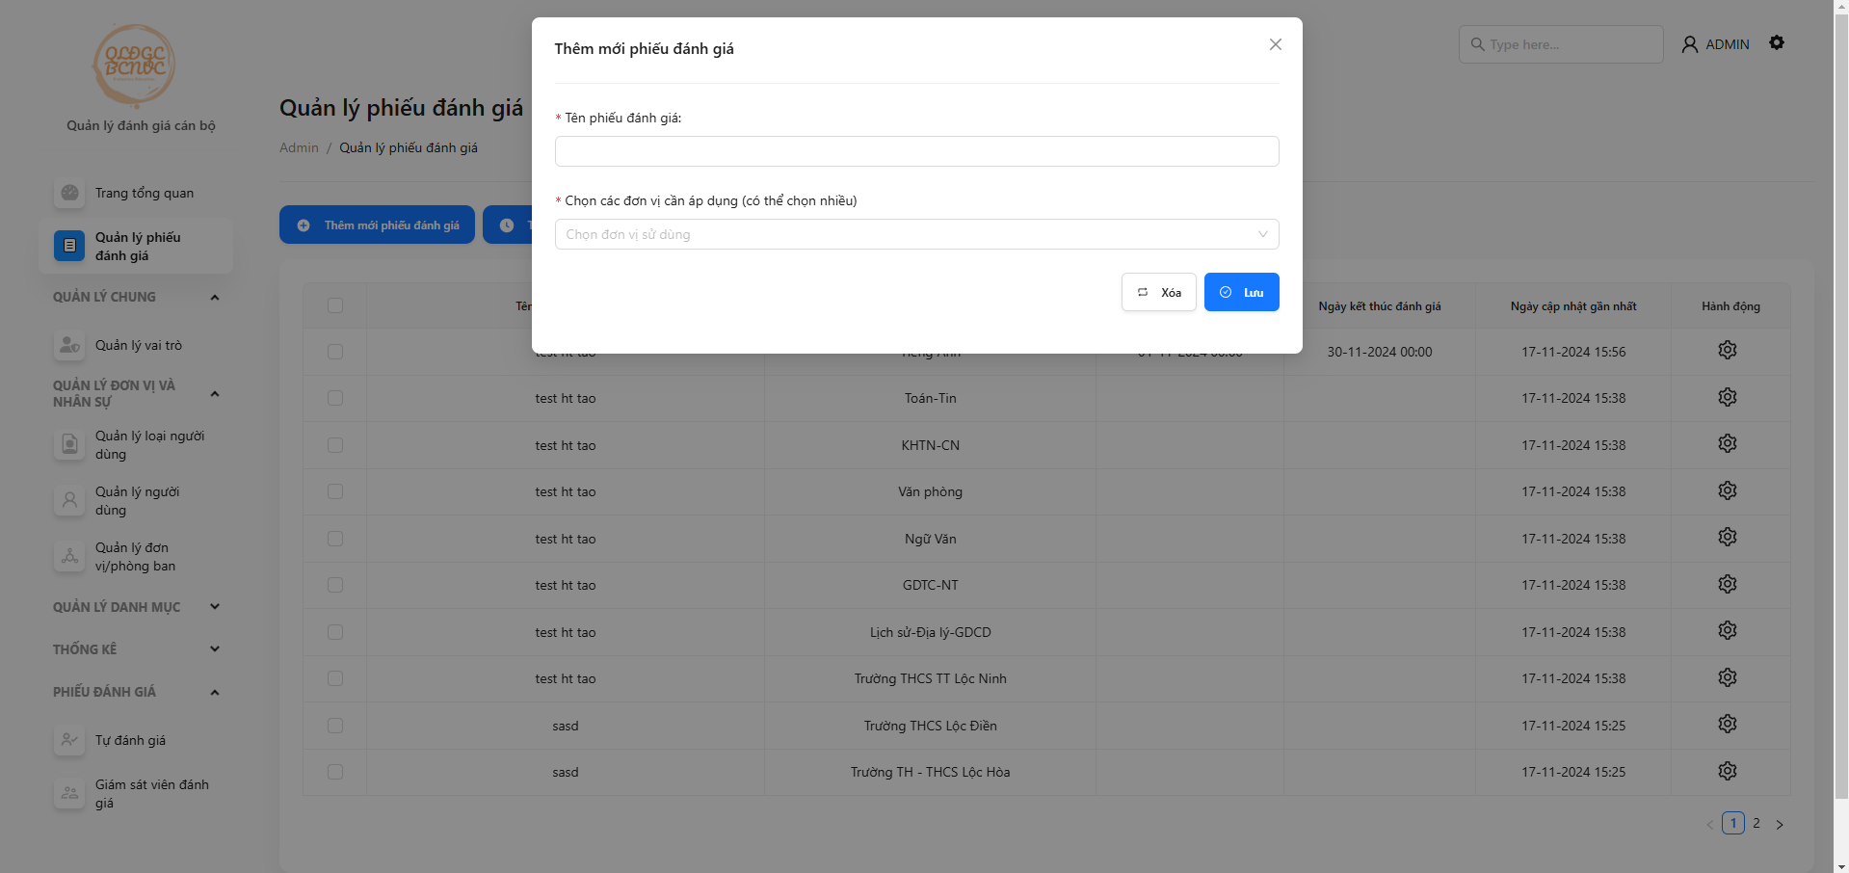

Giao diện – Quản lý Phiếu đánh giá – Thêm mới

Đây là giao diện thêm mới phiếu đánh giá.

Ở đây chúng ta cần áp dụng phiếu đánh giá này cho đơn vị nào thì chọn ở mục “Chọn đơn vị”.

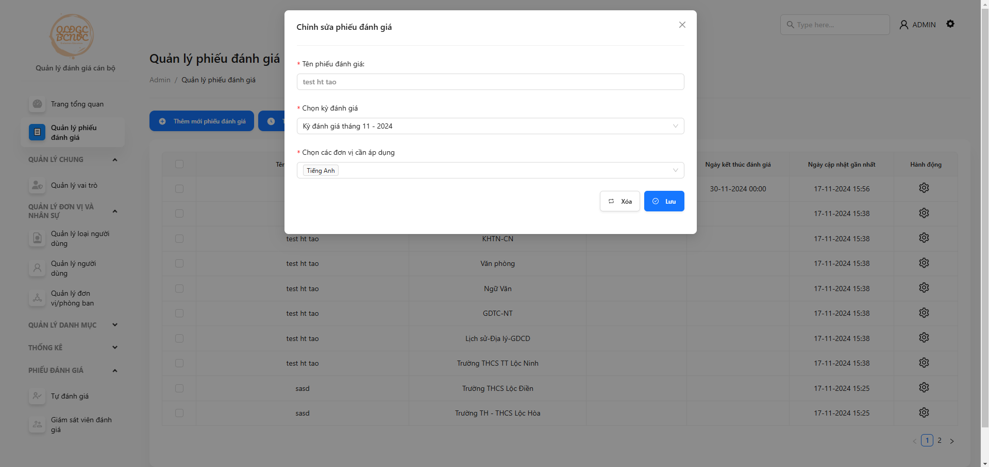

Giao diện – Quản lý Phiếu đánh giá – Chỉnh sửa

Đây là giao diện chỉnh sửa phiếu đánh giá.

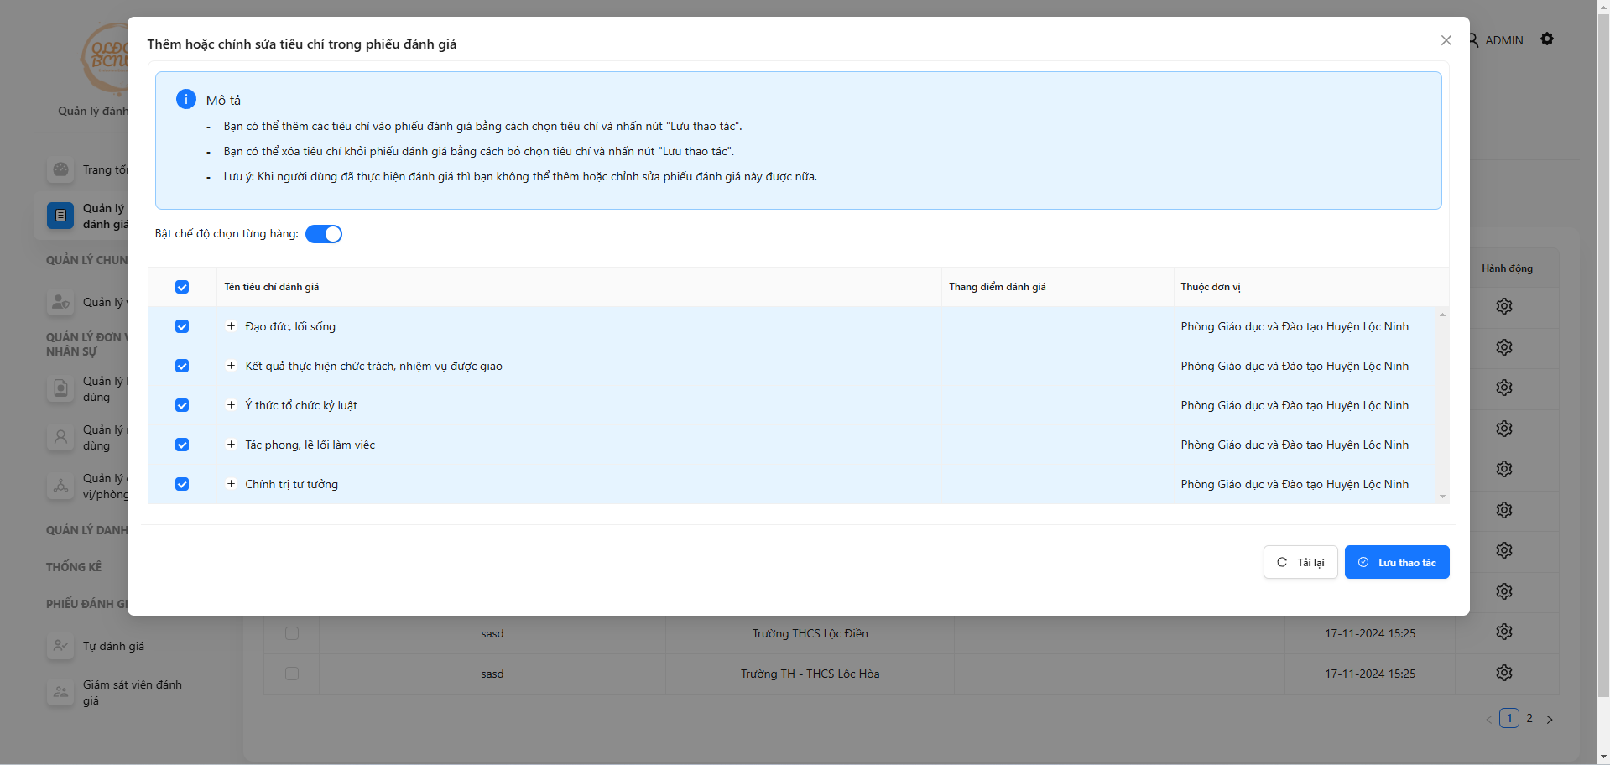

Giao diện – Quản lý Phiếu đánh giá – Thêm mới hoặc xoá tiêu chí ở phiếu đánh giá

Đây là giao diện thêm mới các tiêu chí vào một phiếu đánh giá.

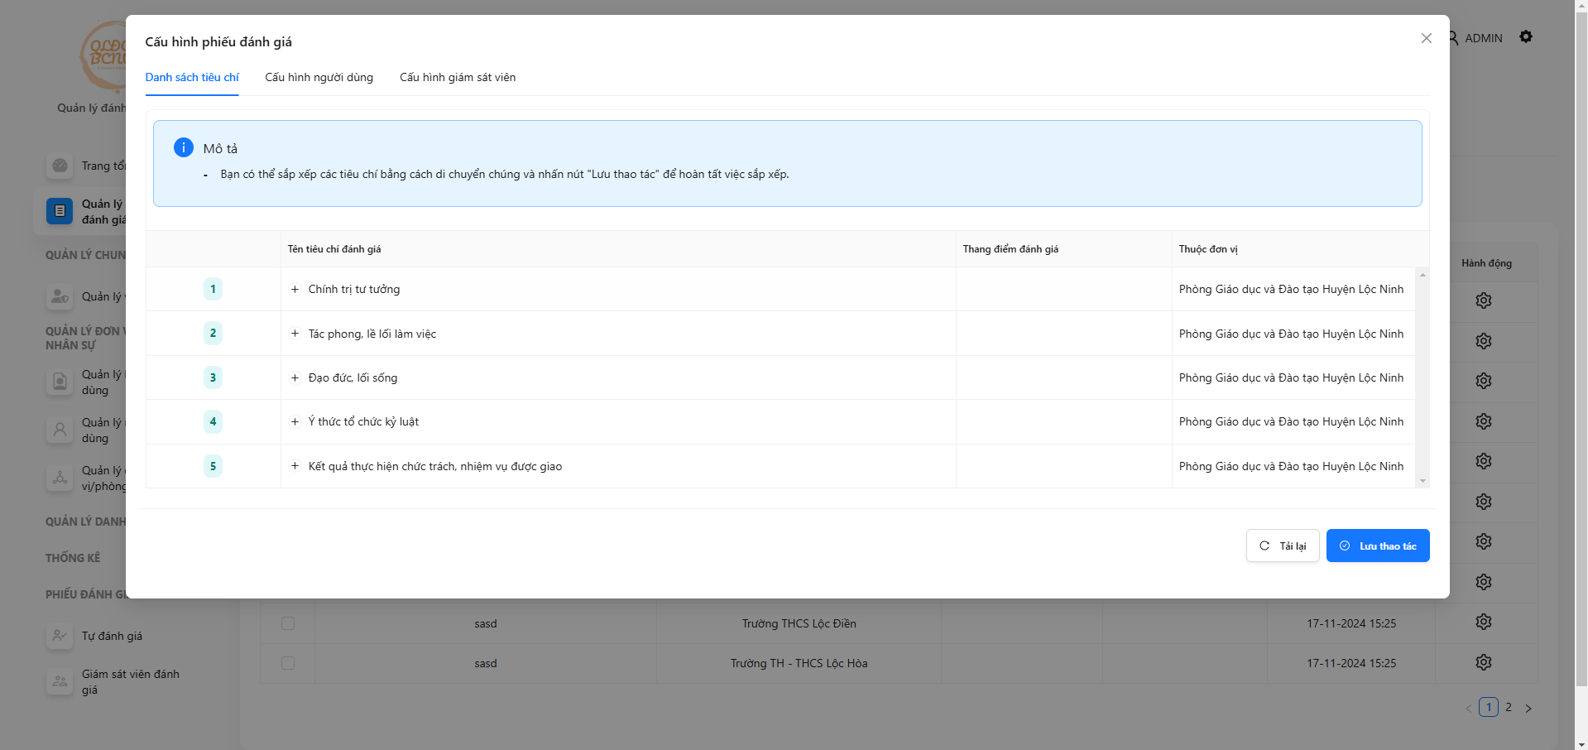

Giao diện – Quản lý phiếu đánh giá – Sắp xếp các tiêu chí của 1 phiếu đánh giá

Đây là giao diện sắp thứ tự các tiêu chí này bằng cách kéo thả chúng.

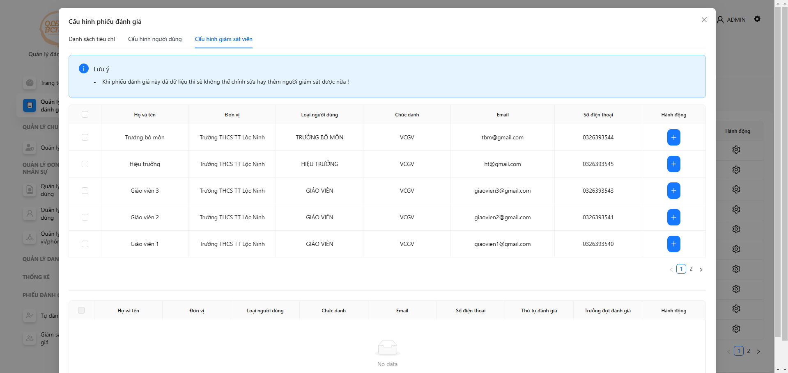

Giao diện – Quản lý phiếu đánh giá – Cấu hình giám sát viên

Đây là giao diện cho thêm các giám sát viên vào phiếu đánh giá.

* + 1. Giao diện – Giám sát viên đánh giá

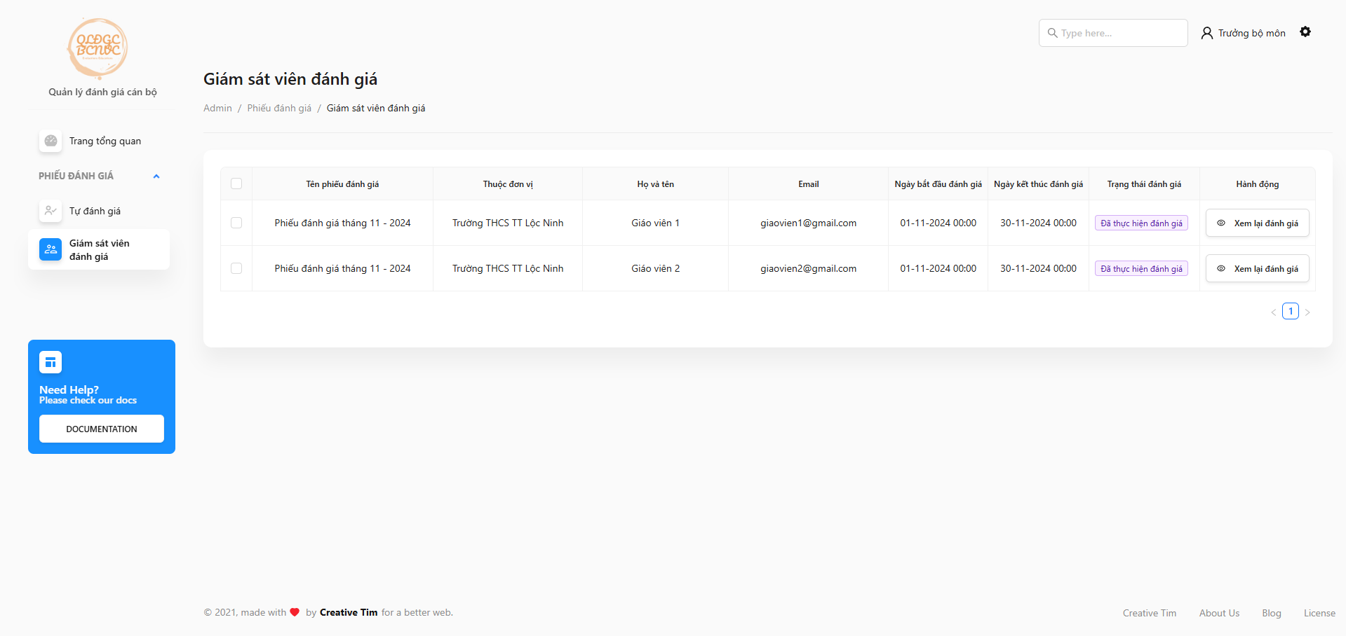

Giao diện – Danh sách chờ đánh giá

Đây là giao diện mà người cấp trên sẽ đánh giá người cấp dưới.

Ví dụ: Tổ trưởng sẽ đánh giá các giáo viên.

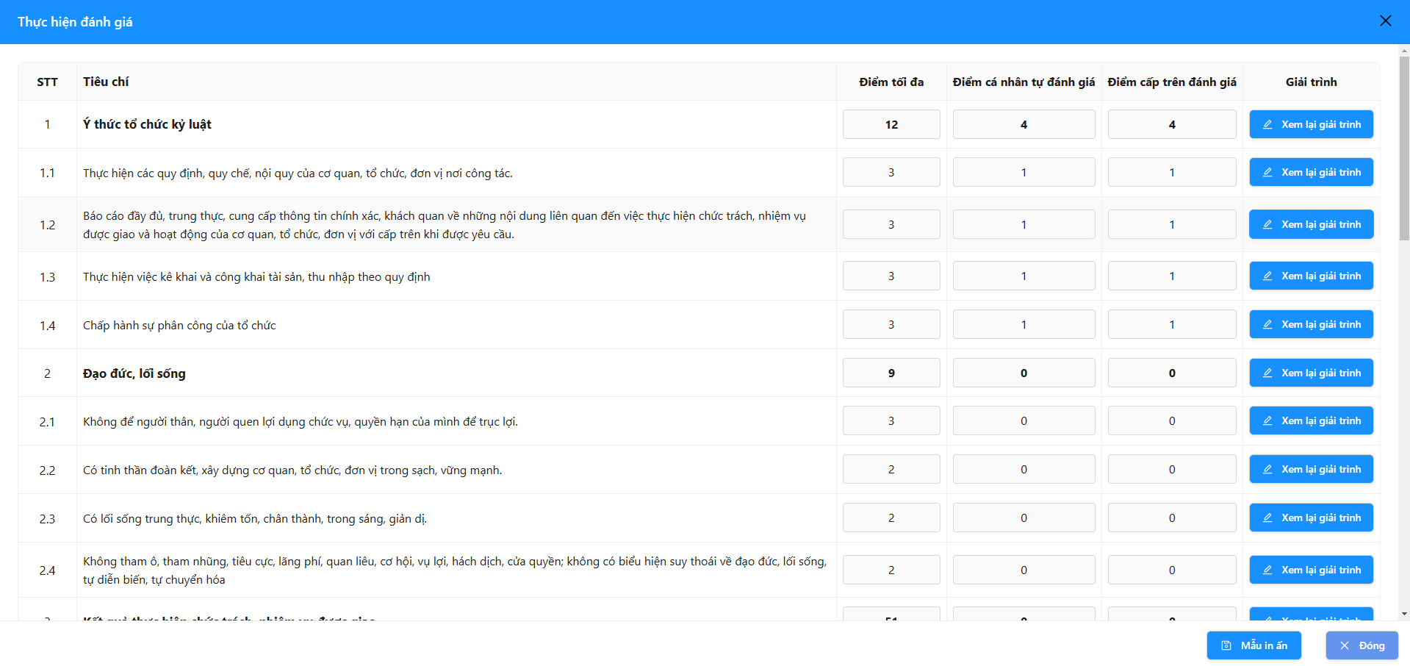

Giao diện – Danh sách chờ đánh giá – Thực hiện đánh giá cấp dưới

Đây là giao diện Thực hiện đánh giá, ở đây người cấp trên có thể thấy các điểm mà người cấp dưới đã đánh giá.

1. ĐÁNH GIÁ KẾT QUẢ VÀ HƯỚNG PHÁT TRIỂN
   1. Chức năng đã làm được

Trong quá trình phát triển và hoàn thiện hệ thống, các chức năng chính sau đây đã được triển khai và hoạt động hiệu quả:

1. Quản lý người dùng:

* Quản lý thông tin cá nhân và thay đổi mật khẩu.
* Phân quyền người dùng

1. Quản lý đơn vị:

* Thêm mới, chỉnh sửa, và xem sơ đồ tổ chức của đơn vị.
* Quản lý người dùng trong từng đơn vị.

1. Quản lý phiếu đánh giá:

* Thêm mới, chỉnh sửa, và xoá các phiếu đánh giá.
* Sắp xếp các tiêu chí trong phiếu đánh giá theo thứ tự ưu tiên.

1. Quản lý tiêu chí đánh giá:

* Thêm mới và chỉnh sửa các tiêu chí đánh giá.
* Phân loại các tiêu chí theo các thang điểm khác nhau.

1. Quản lý vai trò người dùng:

* Phân quyền cho người dùng theo các cấp bậc khác nhau.
* Quản lý danh sách quyền và chức năng tương ứng.

1. Thực hiện đánh giá:

* Người dùng có thể thực hiện đánh giá và lưu trữ tạm thời.
* Gửi đánh giá cho cấp trên để phê duyệt.

1. Xuất dữ liệu:

* Xuất danh sách chờ đánh giá ra file Excel để lưu trữ và xử lý thêm.
  1. Chức năng chưa làm được

Mặc dù đã hoàn thiện nhiều chức năng, vẫn còn một số chức năng chưa được triển khai hoặc chưa hoàn thiện:

1. Chữ ký số nội bộ:

* Quản lý chữ ký số nội bộ chưa được triển khai đầy đủ, thiếu một số chức năng và chưa phù hợp với nhu cầu thực tế.

1. Thông báo và nhắc nhở:

* Chức năng gửi thông báo và nhắc nhở tự động chưa được tích hợp, gây khó khăn trong việc thông báo người dùng về các nhiệm vụ cần thực hiện.

1. Báo cáo và thống kê chi tiết:

* Hệ thống thiếu các báo cáo và thống kê chi tiết về kết quả đánh giá.

1. Tối ưu hóa giao diện người dùng:

* Một số giao diện vẫn chưa thân thiện và cần được tối ưu hóa để nâng cao trải nghiệm người dùng.
  1. Hướng phát triển

Để hoàn thiện và nâng cao hiệu quả của hệ thống, các hướng phát triển sau đây cần được thực hiện:

1. Hoàn thiện chức năng chữ ký số nội bộ:

* Bổ sung các chức năng chỉnh sửa và xác thực chữ ký số ở dạng USB.
* Tích hợp chữ ký số trong quy trình phê duyệt và đánh giá và hiển thị lên word, excel, pdf,....

1. Tích hợp thông báo và nhắc nhở tự động:

* Xây dựng hệ thống thông báo và nhắc nhở tự động qua email và tin nhắn.
* Đảm bảo người dùng luôn cập nhật được các nhiệm vụ và thông tin quan trọng.

1. Phát triển báo cáo và thống kê chi tiết:

* Xây dựng các báo cáo và thống kê chi tiết về kết quả đánh giá.
* Cung cấp công cụ phân tích dữ liệu để hỗ trợ người quản lý trong việc ra quyết định.

1. Tối ưu hóa giao diện người dùng:

* Nâng cấp giao diện người dùng theo hướng thân thiện và dễ sử dụng hơn.
* Cải thiện trải nghiệm người dùng bằng cách giảm thiểu các bước thao tác phức tạp.

1. Bảo mật và bảo trì hệ thống:

* Tăng cường bảo mật hệ thống để bảo vệ dữ liệu người dùng.
* Thực hiện các hoạt động bảo trì định kỳ để đảm bảo hệ thống hoạt động ổn định và hiệu quả.

KẾT LUẬN

Sau hơn 2 tháng thực tập ở “Công Ty TNHH Giải Pháp Công Nghệ DPD” với sự giúp tận tình của Thầy và người hướng dẫn ở công ty cơ bản em đã được các anh trong công ty cho cơ hội tham gia vào các dự án thực tế để có tích luỹ thêm kinh nghiệm cũng như tích được được kỹ năng chuyên môn cho riêng mình.

Trong thời gian ngắn này em đã học được rất nhiều thứ từ các anh, người hướng dẫn trong công ty, ngoài ra khi thực tập ở công ty em cũng tìm được các yếu điểm về mặt khả năng giao tiếp ngoài xã hội cũng như các kỹ năng chuyên môn em còn yếu rất nhiều cần được bổ sung nhiều hơn trong tương lai.

Lần cuối em xin cảm ơn các Thầy Nguyễn Trung Vũ, các Thầy Cô trong Viện Kỹ Thuật Công Nghệ đã giúp đỡ em rất nhiều trong việc học tập và có kiến thức tại trường để có thể hoàn thành đợt thực tập lần này, em xin cảm ơn các Anh hướng dẫn ở “Công Ty TNHH Giải Pháp Công Nghệ DPD” đã giúp đỡ em rất nhiều về mặt kỹ thuật chuyên môn cũng như các kỹ năng mềm khác.

Em mong nhận được các sự góp ý đến từ các Thầy Cô để có thể khắc phục và cải thiện trong tương lai.

TÀI LIỆU THAM KHẢO

|  |  |
| --- | --- |
| [1] | R. D. Adam Boduch, React and React Native: A complete hands-on guide to modern web and mobile development with React.js, Packt Publishing Ltd, 2020. |
| [2] | M. D. J. B. Sandra L. Emerson, The practical SQL handbook: using structured query language, Addison-Wesley Longman Publishing Co., Inc., United States, 1989. |
| [3] | V. K. Svetlin Nakov, Fundamentals of Computer Programming with C#: The Bulgarian C# Book, Faber Publishing, 2013. |